***学术型硕士博士（打印时删除）***



隶书，二号，加粗居中，单倍行距，段前0.5行

选填：硕士或者博士

校标尺寸(cm)：

2.6×10.0，居中

**硕/博士学位论文**

黑体，二号，加粗居中，单倍行距

**中文论文题目**

仿宋，三号，单倍行距，缩进4.5字符

姓 名：

学 号：

所在院系：

学科门类：

学科专业：

指导教师：

副指导教师：（如有副导师或校外导师，可在此填写）

二〇一〇年五月

宋体，三号，单倍行距，居中

***专业型硕士博士（打印时删除）***



隶书，二号，加粗居中，单倍行距，段前0.5行

选填：硕士或者博士

校标尺寸(cm)：

2.6×10.0，居中

**硕/博士学位论文**

**（专业学位）**

隶书，四号，加粗居中，单倍行距

黑体，二号，加粗居中，单倍行距

**中文论文题目**

仿宋，三号，单倍行距，缩进4.5字符

姓 名：许舰

学 号：1641483

所在院系：软件学院

专业学位名称：软件工程专业型硕士

专业领域：软件工程

指导教师：张晨曦

副指导教师：（如有副导师或校外导师，可在此填写）

二〇一八年十月

宋体，三号，单倍行距，居中

***同等学力硕士博士（打印时删除）***



隶书，二号，加粗居中，单倍行距，段前0.5行

选填：硕士或者博士

校标尺寸(cm)：

2.6×10.0，居中

**硕/博士学位论文**

**（同等学力）**

隶书，四号，加粗居中，单倍行距

黑体，二号，加粗居中，单倍行距

**中文论文题目**

姓 名：

学 号：

所在院系：

学科门类：

学科专业：

指导教师：

副指导教师：（如有副导师或校外导师，可在此填写）

二〇一〇年五月

仿宋，三号，单倍行距，缩进4.5字符

宋体，三号，单倍行距，居中

校标尺寸(cm)：

2.6×10.0，居中



A dissertation submitted to

Tongji University in conformity with the requirements for

the degree of Doctor of Philosophy

Times New Roman体，四号，居中，单倍行距，段前0磅，段后0磅

Arial体，小二，加粗居中，单倍行距

**Title**

Candidate:

Student Number:

School/Department:

Discipline:

Major:

Supervisor:

Times New Roman体，三号，单倍行距，缩进4.5字符

Times New Roman体,三号，居中

May, 2010

论文封面说明***（打印时删除）***

一、“学科门类” ： 申请学术型学位研究生填写此项。

学术型学位的学科门类包括： 哲学、经济学、法学、教育学、文学、理学、工学、医学、管理学、艺术学等十大门类。

“学科专业” ： 申请学术学位研究生按照培养方案规定的一级或二级学科填写。

二、“专业学位名称” ： 申请专业型学位研究生填写此项。

专业学位类别： 金融、应用统计、法律、翻译、建筑学、工程、城市规划、风景园林、临床医学、口腔医学、工商管理、公共管理、会计、工程管理、艺术、教育、护理、汉语国际教育。

“专业领域” ： 申请工程、工商管理、艺术、翻译、临床医学等专业学位的研究生填写此项。

三、若副指导教师为校外专家，在封面 “副指导教师” 姓名后注明 “校外” 。

四、电子及纸质学位论文存于校档案馆。

五、院系负责将存档版的学位论文1本（纸质版、电子版）送校学位办，校学位办负责将博士学位论文统一报送国家图书馆、用于国务院教育督导委员会办公室抽查及专家评议，将硕士学位论文电子版统一报送上海市学位办、用于上海市学位办抽查及专家评议。

存档版本的纸质论文和电子版的内容格式必须完全一致、一字不差。

|  |
| --- |
| 5cm左右  **一个多功能手机摄影软件的设计与实现**    仿宋，四号，加粗，行距16磅，段前段后0磅  **许**  **舰**  **同济大学**  5cm左右 |

此页可下载

**学位论文版权使用授权书**

本人完全了解同济大学关于收集、保存、使用学位论文的规定，同意如下各项内容：按照学校要求提交学位论文的印刷本和电子版本；学校有权保存学位论文的印刷本和电子版，并采用影印、缩印、扫描、数字化或其它手段保存论文；学校有权提供目录检索以及提供本学位论文全文或者部分的阅览服务；学校有权按有关规定向国家有关部门或者机构送交论文的复印件和电子版；在不以赢利为目的的前提下，学校可以适当复制论文的部分或全部内容用于学术活动。

学位论文作者签名：

年 月 日

**同济大学学位论文原创性声明**

此页可下载

本人郑重声明：所呈交的学位论文，是本人在导师指导下，进行研究工作所取得的成果。除文中已经注明引用的内容外，本学位论文的研究成果不包含任何他人创作的、已公开发表或者没有公开发表的作品的内容。对本论文所涉及的研究工作做出贡献的其他个人和集体，均已在文中以明确方式标明。本学位论文原创性声明的法律责任由本人承担。

学位论文作者签名：

年 月 日

**摘要**

宋体，五号，Abstract部分用Times New Roman ，五号

标题：黑体，三号，加粗居中，单倍行距，段前24磅，段后18磅

内容：宋体，小四，行距20磅，段前段后0磅，首行缩进2字符

在实际工程结构的服役过程中，由于非线性与随机性的耦合作用，工程结构特别是混凝土结构的非线性反应具有不可精确预测的性质。因此，从概率密度演化的角度考察工程结构的非线性性状是准确把握结构非线性性能的必由之路。本文基于随机结构反应概率密度演化的思想对于随机结构分析理论进行了深入的探讨，初步建立了随机结构反应概率密度演化的基本图景。

结构静力非线性分析是评价结构抗震性能的重要手段。对于具有双线型广义随机本构关系材料的结构，其塑性截面分布状态的演化过程即非线性损伤构形状态转移过程反映了结构内力演化的性质。无记忆特性结构的非线性损伤构形状态转移过程具有马尔可夫性，通过结构的力学分析可建立风险率函数与状态转移速率之间的关系，进一步考虑状态之间的逻辑关系，即可得到概率转移速率矩阵。对于有记忆特性结构及力-状态联合演化过程，可通过引入相应的记忆变量构造向量马尔可夫过程，并采用次序分析方法建立其确定性的概率密度演化方程。关于简单结构的情况进行了解析求解，并据以探讨了结构非线性构形状态演化的若干特征，发现了在实际应用中可能具有重要意义的稳定构形现象。讨论了力-状态的解耦问题。基于非线性构形状态本身的性质以及演化过程的规律，初步研究了可能的简化与近似方法。

……

最后，关于进一步工作的方向进行了简要的讨论。

宋体，小四，行距20磅，段前段后0磅，“关键词”三字加粗

**关键词**：随机结构，马尔可夫过程，非线性构形状态，差分方法

**ABSTRACT**

标题：Arial ，三号，加粗居中，单倍行距，段前24磅，段后18磅

内容：Times New Roman ，小四，行距20磅，段前段后0磅

In practical engineering, the structures usually exhibits strong nonlinearity coupled with randomness of the involved parameters. This makes it almost impossible to exactly predict nonlinear response of the structures, particularly for the concrete structures. To tackle the difficulty, it is necessary to capture the nonlinear performance of the structures in the sense of probability, instead of purely deterministic standpoint. The present thesis is the result of the efforts devoted to developing the probability density evolution method for analysis of nonlinear stochastic structures.

……

In the finality, the problems requiring further studies are discussed.

**Key Words:** stochastic structure, Markov process, nonlinear configuration state, difference method

Times New Roman 小四，行距20磅，段前段后0磅，“Key Words”两词加粗

**目录**

标题：黑体，三号，加粗居中，单倍行距，段前24磅，段后18磅

标题：宋体，小四号，行距18磅,，段前段后0磅，两端对齐，页码右对齐

第1章 引言 1

1.1 概述 1

1.2 随机结构分析现状 1

1.2.1 线性随机结构分析 1

第2章 相关技术 3

2.1 Java语言 3

2.2 Android操作系统 3

2.2.1 Android历史介绍 3

2.2.2 Android 系统架构 4

2.2.3 Android平台介绍 5

2.3 JNI技术 6

2.4 景深合成技术 9

2.4 图像编辑技术 12

2.4.1 图像亮度 12

2.4.2 图像饱和度 12

2.4.3 图像对比度 12

2.4.4 图像锐化 12

2.4.5 图像滤镜 12

第5章 系统的实现 13

5.4 景深计算器模块实现 13

5.5 图片编辑模块的实现 15

5.5.1 主编辑界面的实现 15

5.5.2 颜色编辑模块的实现 16

5.5.3 贴图模块与文字模块的实现 19

5.5.4 滤镜模块的实现 25

5.5.5 裁剪模块的实现 28

5.5.6 旋转模块的实现 31

5.5.7 相框模块的实现 33

5.5.8 增强模块的实现 36

5.6 相册模块的实现 49

5.6.1 相册加载 49

5.6.2 相册图片加载 52

5.6.3 相册编辑相关 54

5.6.4 相册图片浏览相关 61

5.6.5 拼图相关 66

第3章 结构非线性损伤构形状态的随机演化分析 69

3.2 结构非线性构形状态转移过程及其演化方程 69

3.3.1 结构非线性构形状态转移过程分析 69

第7章 结论与展望 71

7.1 结论 71

7.2 进一步工作的方向 71

致谢 72

参考文献 73

附录A ××××× 74

个人简历、在读期间发表的学术论文与研究成果 75

**第1章 引言**

标题：黑体，三号，加粗居中，单倍行距，段前24磅，段后18磅， 章序号与章名间空一个字符

一级标题：黑体，小三号，顶左，单倍行距，段前24磅，段后6磅，序号与题名间空一个字符

1.1 概述

随着现代科学技术的发展和人们生活质量的提高，对于工程结构的性能提出了越来越高的要求。例如：现代精密仪器、大型设备往往对于振动与位移有严格的限制；生命线工程结构，要求在大震和大灾作用下依然保有必要的功能，以为灾后救援与重建提供保障。20世纪中叶以来，尽管社会发展水平有了巨大的提高，然而由于灾害性作用而造成的损失却反而越来越大，这给结构工程学科带来了一系列新的挑战性课题。正是在这样的背景下，基于性能的设计思想开始浮出水面，并在近十年来引起了学者们强烈的兴趣。

段落文字：宋体，小四号，（英文用Times New Roman体，小四号），两端对齐书写，段落首行左缩进2个汉字符。行距20磅（段落中有数学表达式时，可根据表达需要设置该段的行距），段前0磅，段后0磅。

……

“自然界只有一个，自然现象遵循着不依赖于人类意志的客观规律。然而，数理科学中却有着两套反映这些规律的体系：确定性描述和概率论描述。”（郝柏林，1997） 虽然概率论方法的发展引起了科学家和哲学家们关于自然本质的讨论，但是直到本世纪五十年代以前，两套方法在各自独立的领域内都得到了长足的发展。六十年代以来，由于本质非线性行为特别是混沌、分形等现象的发现和深入研究，随机方法的重要性得到了日益深刻的认识（Mandelbrot，1995）。人们发现，在确定性非线性系统的长期演化行为中会出现与随机行为不能加以区别的现象。而采用概率密度演化描述的方法却能很好地描述其演化密度的长期行为（Prigogine, 1996；郝柏林，1997）。

1.2 随机结构分析现状

1.2.1 线性随机结构分析

二级标题：黑体，四号，顶左，单倍行距，段前12磅，段后6磅，序号与题名间空一个字符

经过三十余年的发展，线性随机结构在静力与动力分析方面的分析方法均已

趋于成熟。早期在物理学研究中使用的随机模拟方法于20世纪70年代初期引入随机结构分析以来，已经成为检验各种随机结构分析方法的基本手段。基于随机摄动展开的随机结构静力分析与动力分析也已于20世纪80年代基本完善（李杰，1996）。

首行（不含标题）正文段前0.7行

……

**第2章 相关技术**

2.1 Java语言

2.2 Android操作系统

2.2.1 Android历史介绍

2003年10月，安迪·鲁宾（Andy Rubin）、利奇·米纳尔（Rich Miner）、尼克·席尔斯（Nick Sears）、克里斯·怀特（Chris White）在美国加利福尼亚州帕罗奥图共同成立了Android科技公司（Android Inc.）。2005年7月11日，谷歌以高于五千万美金的价格收购了Android科技公司，正式进入移动领域。2007年11月，谷歌正式发布了智能手机操作系统Android，吹响了进军移动业务的号角。之后谷歌与HTC、摩托罗拉、三星等多家手机制造商成立了开放手持设备联盟（Open Handset Alliance），为他们提供全方位的Android支持。



图 1 Android 系统架构

2.2.2 Android 系统架构

Android操作系统基于Linux平台，是一款开源的手机操作系统。其大致可以分为四层架构：Linux内核层、系统运行库层、应用框架层和应用层。图 1[1]展示了Android操作系统的整体系统架构信息。

1） Linux内核层

Android操作系统是基于Linux操作系统之上的，采用了Linux内核。Android的底层管理，如：电源管理、照相机驱动、显示驱动、进程管理、内存管理、音频驱动、安全性等都是由Linux内核来提供底层的驱动支持。运行于Android中的Linux是面向低能耗的移动设备而特殊定制的。

2）系统运行库层

Android系统运行库层分为Android本地库和Android运行时库。其中本地库通过一些C/C++库来为Android提供了主要的性能支持，该库通过Android应用程序框架为开发者提供支持。这些库大部分都是开源的库，并且大部分不是在Android系统下编写的。如：Media Framework库提供了音频视频解码、音频视频录制支持；OpenGL ES提供了开发3D图形的支持；SQL Lite提供嵌入式数据库支持；WebKit提供浏览器支持等。

对于Android运行时库来说，其中包含的核心库为开发者运用Java语言编写Android应用提供了支持，即Android应用程序虽然是Java开发的，但却是使用Google自行研发的Android Runtime来执行程序，而不是Java Runtime。运行时库中还包含了Dalvik虚拟机（Android 5.0之后的ART运行环境），Dalvik是特意为移动设备定制的，与一般的Java虚拟机比较起来，dalvik针对移动设备内存、CPU性能、电池续航有限等特点做了优化处理，使其更适用于移动设备。Dalvik使得每一个Android应用都拥有一个自己的dalvik实例，并且运行在独立的进程中。

3）应用框架层

Android 应用框架层提供了一套面向开发者的Android应用开发API，开发者可以通过这些API来构建自己的应用程序。API主要包括：

* View System：用户图形界面开发组件
* Telephony Manager：电话服务
* Location Manager：定位服务
* Resource Manager：管理资源文件
* Content Providers：数据共享支持
* Activity Manager：Activity管理

4）应用层

我们日常安装在Android手机上的应用程序都是属于应用层的，比如第三方开发的的应用程序以及谷歌自带的应用程序。一个Android应用可以全部用Java语言编写，另外也可以是Java语言编写一部分，再用C或者C++编写程序中的耗时逻辑，最后使用Java JNI技术调用，这么做一般是为了应用程序的运行速度考虑。

2.2.3 Android平台介绍

从2008年9月，谷歌正式发布Android 1.0系统开始，Android系统就以惊人的速度不断更新着。Android 2.1、2.2、2.3系统的推出使Android占据了大量的市场。2011年2月，谷歌发布了专门针对平板电脑设计的Android 3.0操作系统，其为Android家族中为数不多的较失败的版本，推出之后市场份额少的可怜。2011年10月，谷歌发布了Android 4.0系统，这个版本不再对手机以及平板做差异化的区分，可以同时应用在手机以及平板上。 2014年的Google IO大会上，谷歌推出了Android 5.0系统，较之前的Android版本，5.0版本的改动较大，主要体现在：使用ART运行环境替代了Dalvik虚拟机，大大提升了应用的运行速度；提出了Material Design的概念优化应用的界面设计；额外推出了Android Wear、Android Auto、Android TV系统，进入可穿戴设备、汽车、电视等等全新领域。之后Android的更新更加迅速，2015年的Google IO大会上，谷歌推出了Android 6.0系统，加入了运行时权限的功能。2016年Google IO大会上推出的Android 7.0系统加入了多窗口模式功能。2017年的Android 8.0系统中增加了后台执行限制以及画中画模式。2018年的Android 9.0系统则带来了室内wifi定位以及改进后的神经网络API等支持（神经网络API是在Android 8.1中引入的，以加速在Android装置上的机器学习）。图 2 [2]展示了较为重要的Android版本的相关信息。

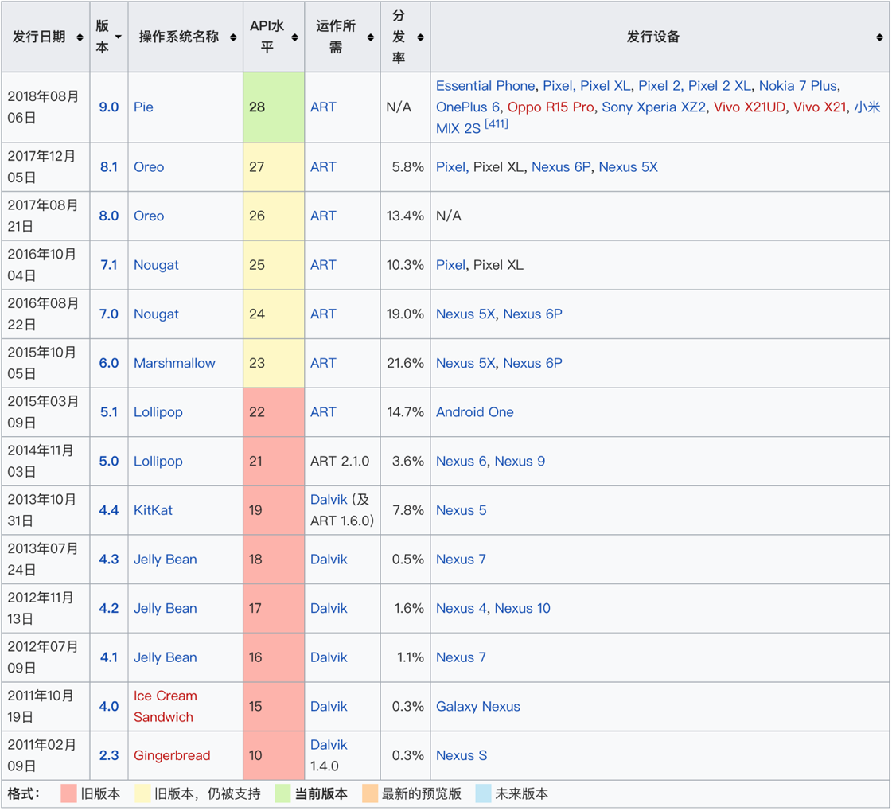

图 2 Android版本信息（维基百科）

2.3 JNI技术

众所周知，Java语言的一个主要优势就是它的平台可移植性，我们编写完Java代码后，Java编译器首先将Java代码编译成平台无关的字节码。之后JVM在执行字节码文件时，将每一条要执行的字节码交给Java解释器，翻译成特定于处理器的机器码代码，然后执行机器码逻辑。通过这个流程，Java语言实现了同一份Java代码文件，不需要做任何移植修改，就可以运行于安装有Java虚拟机的不同硬件平台上。

Native Code指的是已经被解释为特定于处理器的机器码代码，这些代码可以直接被Java虚拟机运行。在某些特殊的情况下，我们确实需要使用到Native Code，比如：我们需要处理一些平台相关的硬件；应用对性能的要求十分苛刻；我们想要重用现有的库，而不是用Java将现有的库重新实现一遍。为了实现对以上特殊情况的支持，Java推出了Java Native Interface（JNI）， JNI是一个编程框架，它使得运行在JVM中的Java代码能够调用本地应用程序（特定于硬件以及操作系统平台的程序）以及使用其他语言编写的库（例如：C、C++、汇编语言等），从而实现直接使用Java语言所达不到的强平台相关性需求，或者是强性能相关性需求。

Java通过“native”关键字修饰某一Java方法来表明该方法是通过JNI调用本地应用程序或者其他语言编写的库实现的。一个Java Native方法的声明如下：

**public native** String stringFromJNI();

然后在Java代码中，我们需要通过如下的方式显示地将本地方法库从文件系统加载到内存，从而使Java代码能够正确的调用本地方法库中的实现代码。

System.*loadLibrary*(**"native-lib"**); // **native-lib 为本地方法库名称**

本地方法库中的实现代码一般由C或者C++语言编写，下面将以C++语言为基准说明。在C++代码文件中，我们需要 include<jni.h>头文件，将我们在C++实现中可能应用到的全部JNI定义包含进来。以下的几个JNI定义比较重要：

* JNIEXPORT：将C++函数加入共享库的函数表中，从而使JNI能调用到该函数
* JNICALL：与JNIEXPORT一起使用，确保我们编写的函数对于JNI来说是可用的
* JNIEnv：我们可以通过JNIEnv对象在C++代码中访问Java中的对象以及基本元素

如图 3以及图 4展示了一个简单的JNI调用，我们可以注意到例子中的JNI函数 “stringFromJNI”定义于 “com.JniActivity”包中。于是我们在实现对应的C++函数时，我们需要指定C++函数名称为 “Java_com_JniActivity_stringFromJNI”，这是JNI函数名称的固定格式。首先是“Java”关键字前缀，接着是具体包名，最后是native函数名称，这些元素间都以下划线“_”分割。

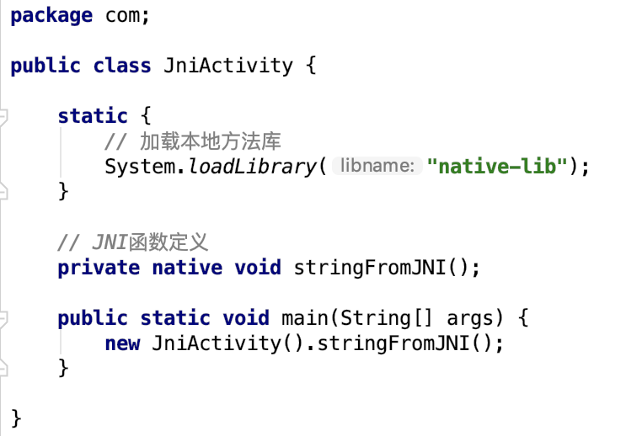

图 3 JNI示例-Java部分

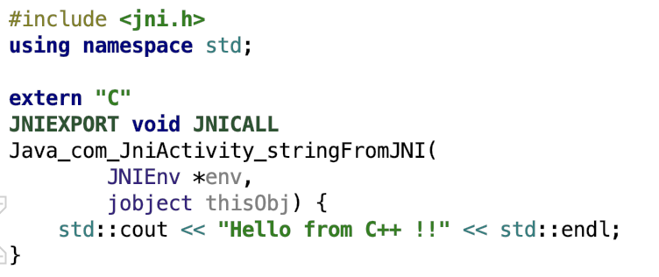

图 4 JNI示例-C++部分

另外在JNI调用过程中涉及对应的方法参数在Java数据类型和JNI数据类型的相互转换，表 1展现了这种对应关系。

表 1 Java基本数据类型与JNI数据类型的映射关系

|  |  |
| --- | --- |
| Java 类型 | JNI类型 |
| boolean | jboolean |
| byte | jbyte |
| char | jchar |
| short | jshort |
| int | jint |
| long | jlong |
| float | jfloat |
| double | jdouble |

图 5则展示了Java引用数据类型与JNI数据类型的对应关系。

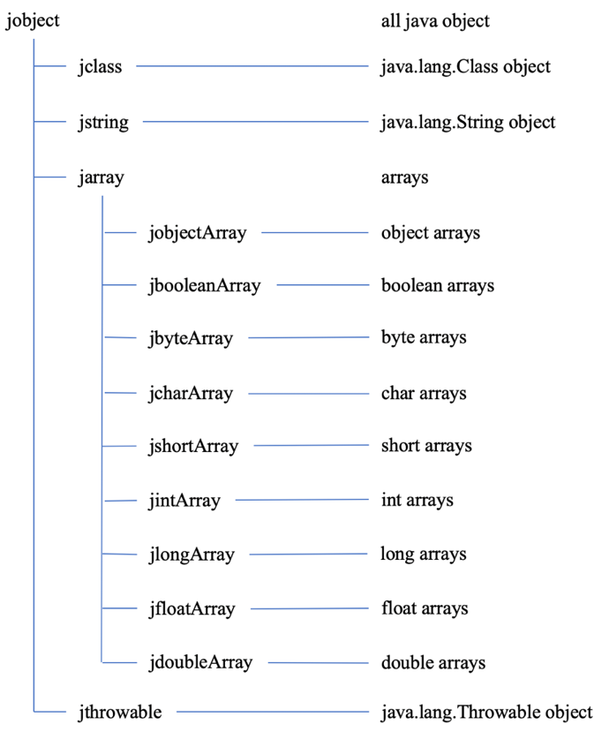

图 5 Java引用类型与JNI数据类型的映射

2.4 景深合成技术

在录音或者摄影中，景深表示的是在空间中可以清楚成像的距离范围。即相机对于焦点前后相对清晰的成像范围。

焦点的概念如图6所示，当所有的光线平行射入凸透镜时，理想情况下所有的光线会聚集在一点，之后再以锥状扩散，这个点就叫做焦点，如图6中的F点即为焦点。

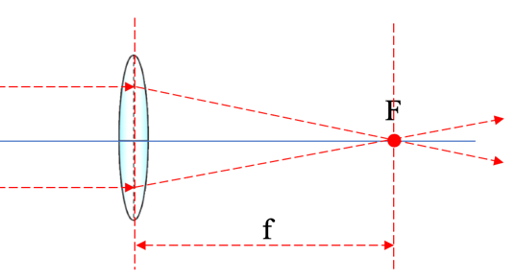

图6 焦点、焦距示意图

焦距指凸透镜中心到到焦点的距离，如图6中的f即为焦点。在相机中焦距指的是镜片光学中心到底片、CMOS等成像平面的距离。

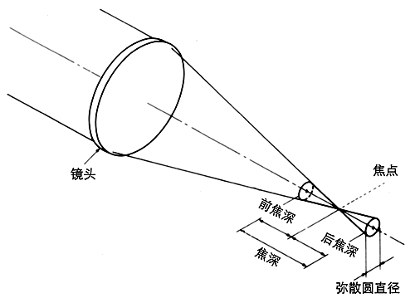

图7弥散圆示例图[3]

如图7，在焦点的前后，由于光线分别开始聚集以及扩散，点的影像是模糊的，形成一个扩大的圆，这个圆就是弥散圆。对于人眼来说，如果弥散圆的直径在人眼的鉴别能力之外（弥散圆直径足够的小），那么在这个范围内人眼是辨认不出实际影像产生的模糊的。这个不能辨认的弥散圆就称为容许弥散圆，一般容许弥散圆直径=感光元件对角线长度/1730（单位：mm）。

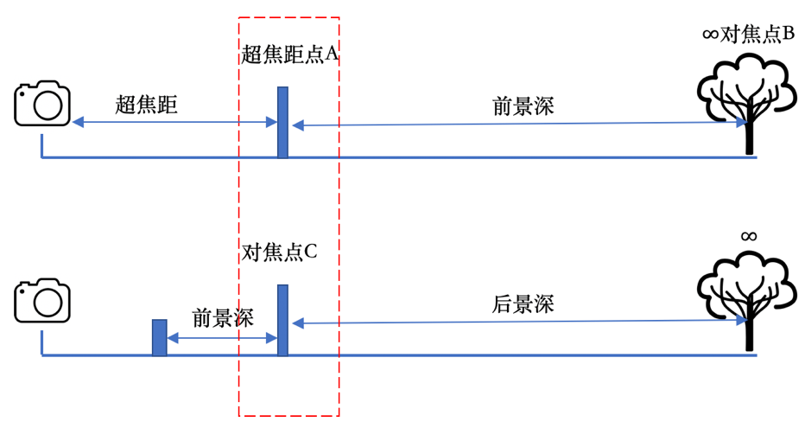

图8超焦距概念

如图8上图所示，当镜头对焦在无穷远时，景深前界到镜头的距离称为超焦距。即当镜头对焦在超焦距点A时（也就是图8下图中的焦距点C），从景深前界开始到无穷远处都是清晰的。超焦距的计算如公式(2.1)所示，其中 $f$ 代表镜头焦距、 $N$ 代表镜头光圈值、 $c$ 代表允许弥散圆直径、 $H$ 代表超焦距。

|  |  |
| --- | --- |
| $$H=f+f^{2}/Nc$$ | (2.1) |

|  |
| --- |
|  |

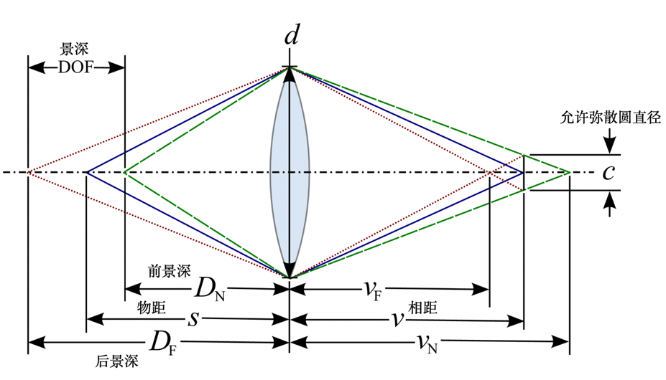

图9 景深图[4]

如图9所示，景深的计算可由公式(2.2)～ 公式(2.6) 5个关系式推导而来，光圈直径 $d$ 可由公式(2.2)计算，其中 $f$ 表示镜头的焦距， $N$ 代表镜头设定的光圈数。

|  |  |  |
| --- | --- | --- |
|  | $$d=f/N$$ | (2.2) |
|  |  |  |

光学透镜成像关系如公式(2.3)所示，其中物距为 $s$，像距为 $v$。

|  |  |  |
| --- | --- | --- |
|  | $$\frac{1}{s}+\frac{1}{v}=\frac{1}{f}$$ | (2.3) |
|  |  |  |

后物体成像关系如公式(2.4)所示：

|  |  |  |
| --- | --- | --- |
|  | $$\frac{1}{D_{N}}+\frac{1}{V_{N}}=\frac{1}{f}$$ | (2.4) |
|  |  |  |

前物体成像关系如公式(2.5)所示：

|  |  |  |
| --- | --- | --- |
|  | $$\frac{1}{D_{F}}+\frac{1}{V_{F}}=\frac{1}{f}$$ | (2.5) |
|  |  |  |

另外图9中有比例关系如公式(2.6)所示：

|  |  |  |
| --- | --- | --- |
|  | $$\frac{V_{N}-v}{V_{N}}=\frac{c}{d}=\frac{v-V_{F}}{V_{F}}$$ | (2.6) |
|  |  |  |

因此前景深 $D_{N}$ 和后景深 $D_{F}$ 可由公式(2.7)计算：

|  |  |  |
| --- | --- | --- |
|  | $$D_{N}=(sf^{2})/(f^{2}-cNf+cNs)$$ $$D_{F}=(sf^{2})/(f^{2}+cNf-cNs)$$ | (2.7) |

当 $D_{F}$ 为无穷大的时候，我们可以求得 $s=H=f+f^{2}/(Nc)$，即为超焦距，当镜头对焦在这个超焦距点的时候，我们可以得到此时的前景深 $D_{N}$ 和后景深 $D_{F}$，如公式(2.8)所示：

|  |  |  |
| --- | --- | --- |
|  | $$D_{F}=\frac{s\left(H-f\right)}{H-s}$$ $$D_{N}=(s(H-f))/(H-2f+s)$$ | (2.8) |

2.4 图像编辑技术

2.4.1 图像亮度

2.4.2 图像饱和度

2.4.3 图像对比度

2.4.4 图像锐化

2.4.5 图像滤镜

**第5章 系统的实现**

## 5.4 景深计算器模块实现

景深计算器的操作界面如图10所示：

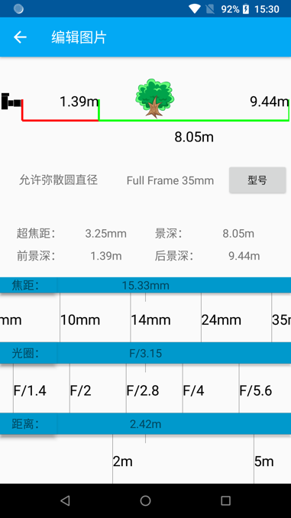

图10景深计算器界面

如图11所示，图10界面的顶部视图表示相机在当前焦距、光圈、物距条件下拍摄物体的景深情况。其中视图中的树木表示被拍摄物体；红色实线表示的是相机到当前景深前界的距离（1.39m）；绿色实线表示的是当前的景深（8.05m）;而最右侧的数值表现的是相机到景深后界的距离（9.44m）。

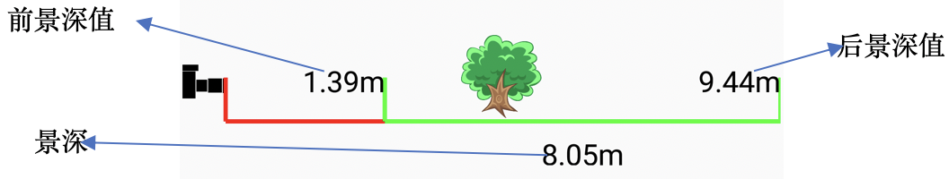

图11 景深情况展示

图10界面中部实时显示了当前焦距、光圈、物距条件下的超焦距值、景深值、前景深值、后景深值。超焦距的计算如公式**错误!未找到引用源。**所示，景深值相关的计算如公式(2.7)、(2.8)所示。

当用户在拍摄实景时，可以根据当前的实景情况，操作景深计算器的调节界面，如图12所示。从而实时的获得与当前实景相关的景深、超焦距信息，从而协助用户拍出满意的照片。

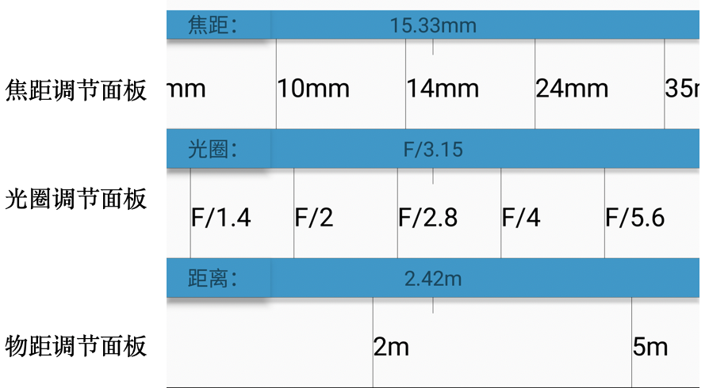

图12 焦距、光圈、物距调节界面

用户可以根据自己的需要，以滑动滚轮的方式操作焦距、光圈、物距调节面板，设置当前焦距、光圈、物距值，调节面板会实时显示当前的数值信息。该景深计算器中提供的焦距调整范围为 $[8mm,5000mm]$；光圈调整范围为 $[F/0.5, F/64]$；物距的调整范围为 $[0.1m, 1km]$。

景深计算器中支持调整当前的弥散圆直径，弥散圆是计算景深的重要依据之一，弥散圆的直径大小也直接影响了景深区域的长短。因此用户需要根据自身对于锐利、模糊的定义，根据能接受的模糊程度以及实际使用的情况来选择合适的弥散圆尺寸，最常用的全画幅相机计算的弥散圆尺寸是0.03mm，APSC画幅相机为0.019mm。如图13左图所示，用户可以直接选择特定的弥散圆尺寸。

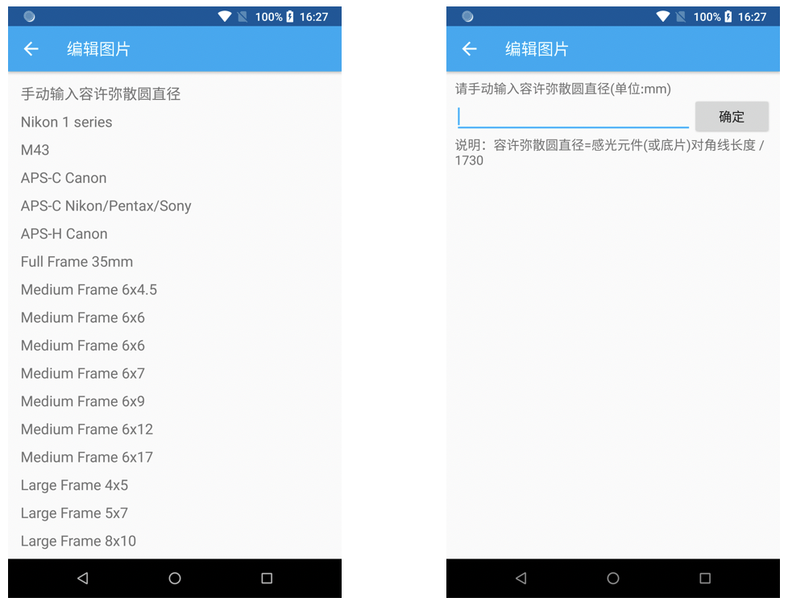

图13 弥散圆直径设置

虽然弥散圆本身是一个绝对的尺寸单位，不同的人在不同的场合下分辨力也不同，比如用户观察照片的距离、用户的视力、照片最终输出尺寸等因素都会影响到用户对弥散圆的要求。因此弥散圆在一些情况下会是相对的1概念，因此景深计算器提供了让用户自定义弥散圆尺寸的功能，如图13的右图所示。

## 5.5 图片编辑模块的实现

5.5.1 主编辑界面的实现

本系统的图片编辑主界面如图 14所示：

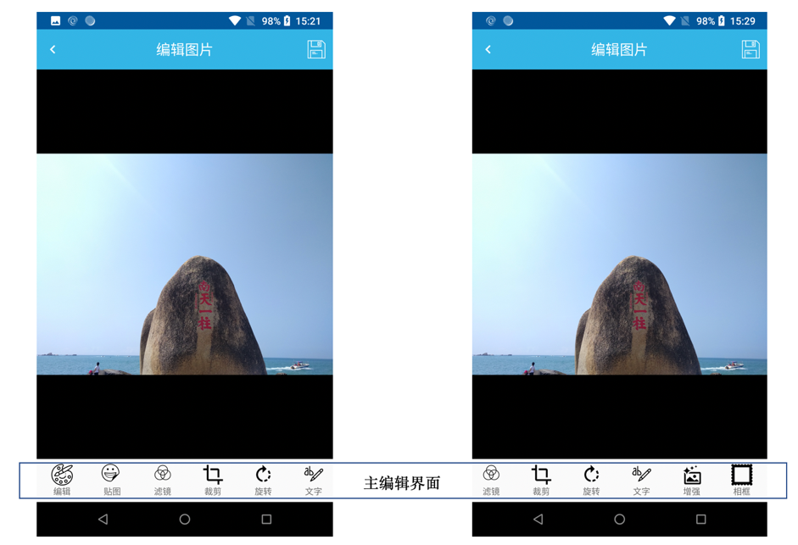

图 14 系统图片编辑主界面

如图 14所示，位于图片编辑界面底部的便是图片编辑主菜单，其主要包括颜色编辑、贴图、滤镜、裁剪、旋转、文字、增强、相框八个部分。编辑主菜单这一部分的界面通过Android原生的ViewPager控件以及Fragment实现。主编辑界面的各个菜单项与对应实现菜单项详情的Fragment对应关系如图 15所示：

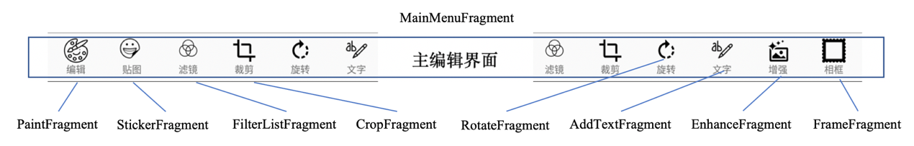

图 15 主编辑界面菜单项详情与Fragment对应关系

系统中使用一个ViewPager装载图 15中的各个Fragment实例，每个Fragment都对应着具体的编辑操作项的UI实现。而MainMenuFragment比较特殊，它使用RecyclerView装载对应于每一个菜单编辑项的item，当点击某一个具体的菜单编辑项时，ViewPager就会切换至对应编辑UI的Fragment，对应栏目的编辑UI就会显示出来。所以说MainMenuFragment是整个主编辑界面的入口。

由于原生的ViewPager控件是会对本控件上的滑动事件做响应的，因此会出现当滑动到主菜单的最后一个item时，再向尽头滑动，便会出现ViewPager中下一个Fragment的UI内容。这有悖主编辑界面的操作逻辑，同时也会影响用户体验，主编辑界面仅仅希望用户通过点击某一菜单项这一种方式来进入对应的Fragment UI。为了实现这一需求，系统重写了ViewPager控件以禁止原生ViewPager的滑动事件。相应代码如图 16所示：

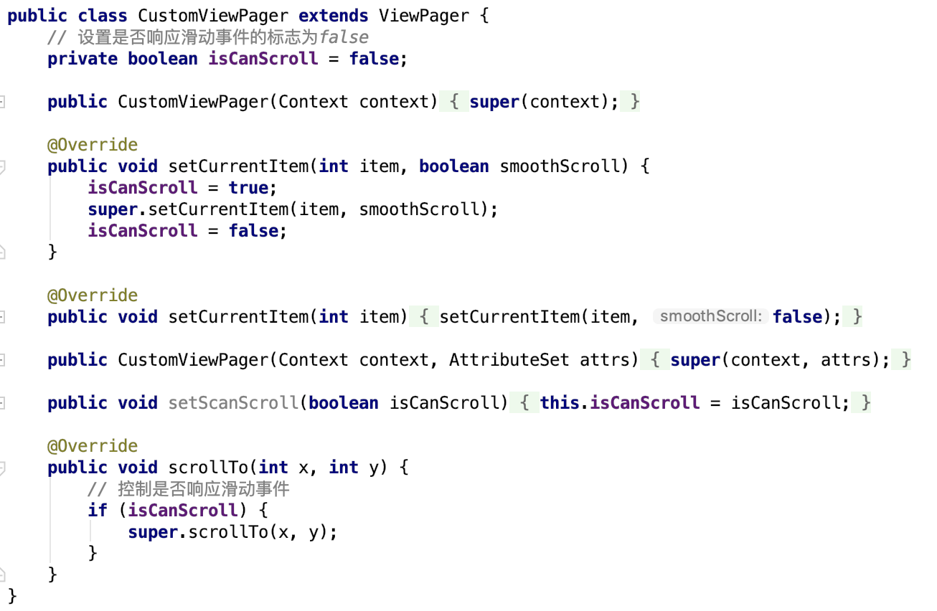

图 16 主编辑界面自定义ViewPager实现

图 16的代码实现中使用“isCanScroll”这个布尔变量值记录ViewPager是否对滑动事件作出响应，并设置为false。并对ViewPager的scrollTo方法进行了重载，逻辑为当isCanScroll变量为false的时候，不对ViewPager的滑动事件作出响应。另外，在重载的setCurrentItem的逻辑中，在调用父ViewPager的setCurrentItem之前，isCanScroll被设置为true，调用之后又被设置为false。这是因为在ViewPager的setCurrentItem实现逻辑中调用了scrollTo来实现ViewPager的切换效果，这样做既能保证setCurrentItem函数的效果，又能达到禁止ViewPager滑动事件的目的。

5.5.2 颜色编辑模块的实现

颜色编辑模块的交互界面如图 17所示：

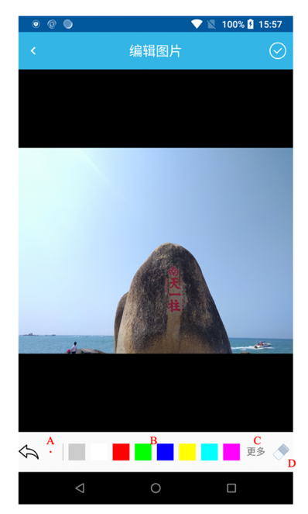

图 17 颜色编辑操作主界面

该模块的主要是为用户提供在图片上的涂鸦服务，点击图 17中的A处，可调出调整画笔粗细的SeekBar。效果如图 18所示：

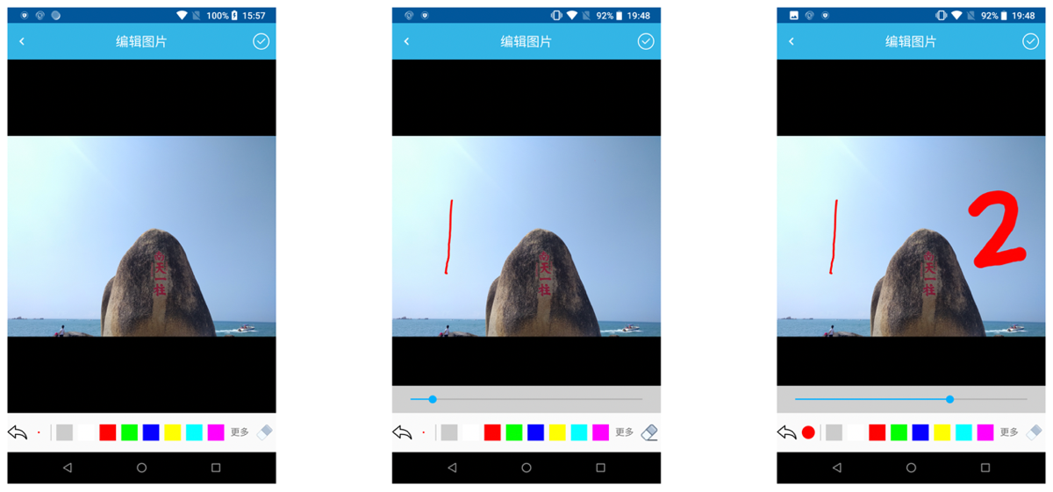

图 18 画笔粗细调整

点击图 17中的B处，用户可以调节画笔至对应的颜色；当用户点击图 17中的C处，也就是更多按钮，操作界面如图19所示，用户通过滑动代表红绿蓝三种颜色的SeekBar，可以将画笔调整至任何自己需要的颜色。

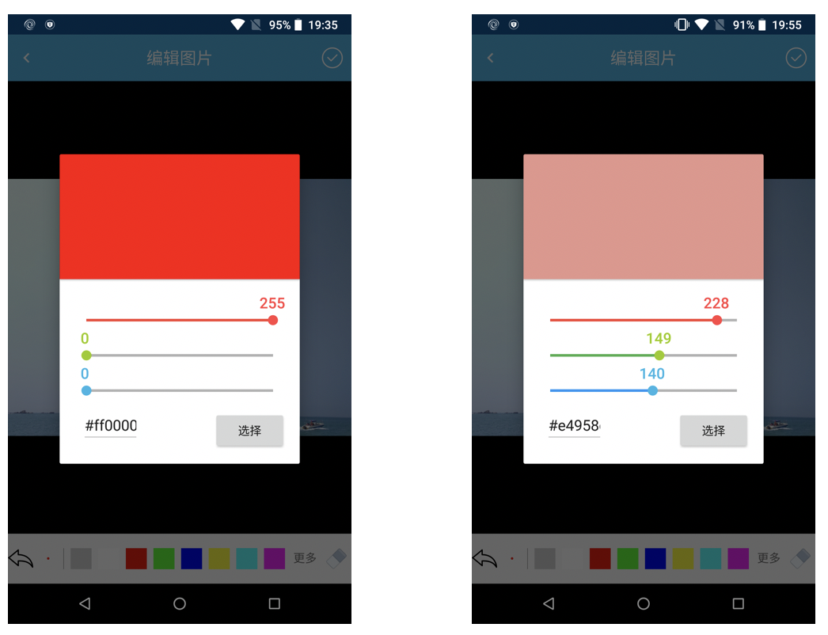

图19 画笔颜色调整

如果用户需要撤销之前已经画在Bitmap中的图画信息，则需点击图 17中的D处，再将对应的笔划擦除即可。

颜色编辑模块在实现原理方面，首先我们自定义了“CustomPaintView”，这个自定义控件用于接受用户在图片上画的笔画，最终将这些笔画与原始图片合并保存。“CustomPaintView”类的成员变量如图20所示：

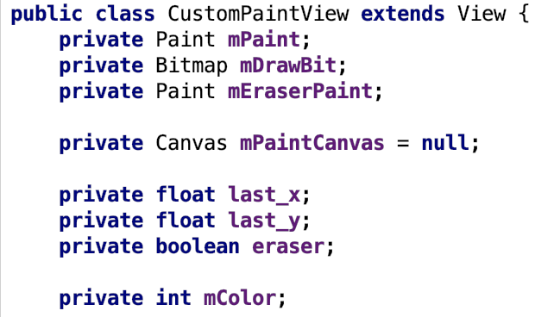

图20 CustomPaintView 成员变量

CustomPaintView中维护了一个为mDrawBit的Bitmap，该Bitmap与父ImageView、CustomPaintView的大小完全相同，当用户点击图片颜色编辑模式时，CustomPaintView（图 21中的A）完全覆盖于父ImageView上（图 21中的B），并且响应Touch事件，用户所画的笔画信息就存储于mDrawBit这个Bitmap中，最终与原图父ImageView中的Bitmap进行合并，从而实现类似于涂鸦的功能。CustomPaintView与原图ImageView的关系如图 21所示：

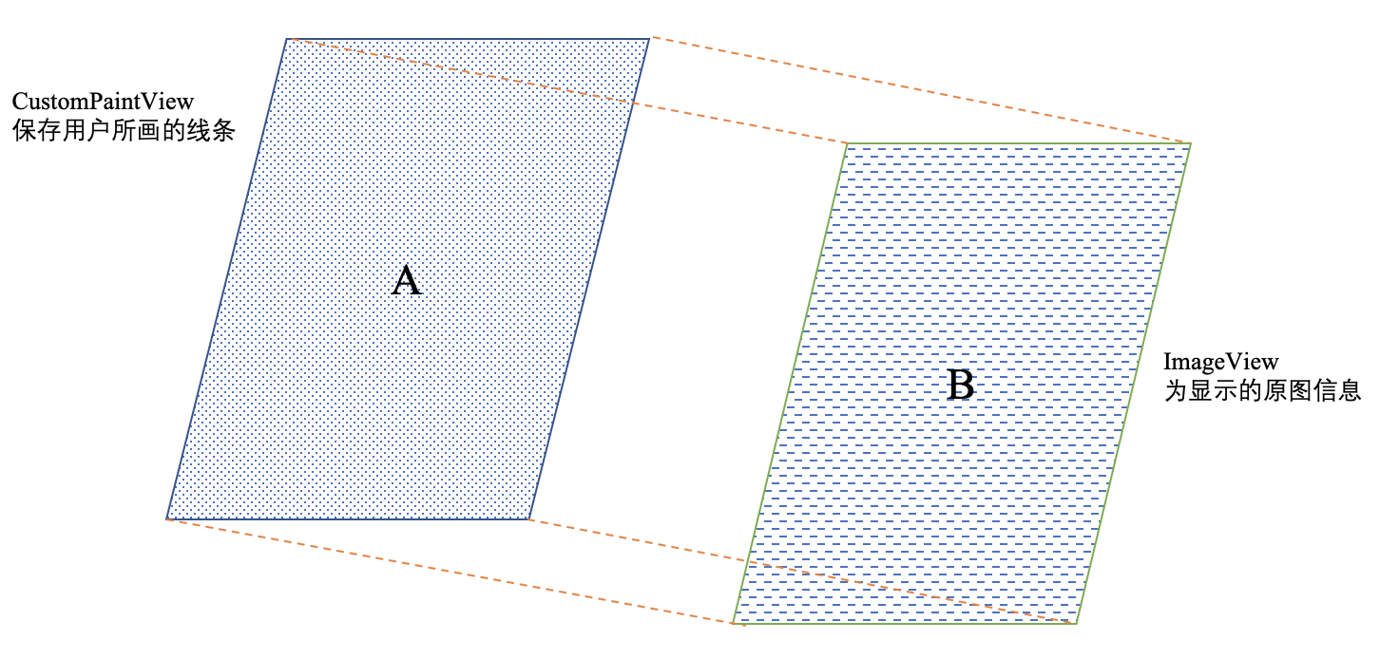

图 21 CustomPaintView和主ImageView关系

CustomPaintView的Touch事件处理函数如图 22所示：

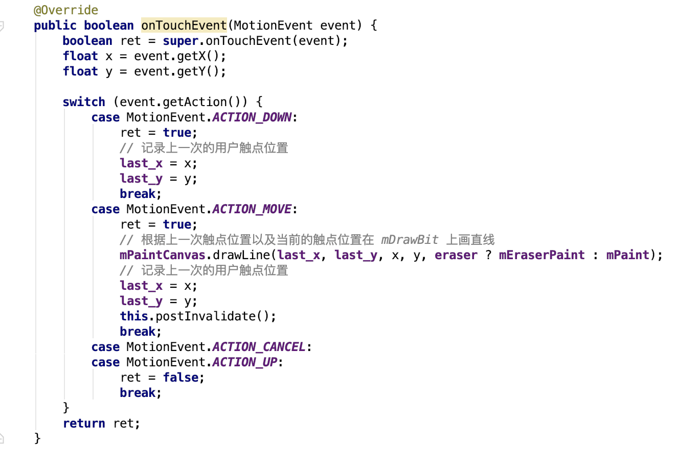

图 22 CustomPaintView Touch事件处理

从图 22中可以看出，“CustomPaintView”是通过监听onTouchEvent事件，并且不断记录用户在屏幕上相邻的两个触点坐标，通过不断发起重绘事件在相邻的两触点间画直线，从而完成在相片上画线的功能。橡皮擦的功能也是类似，只需要使用透明画笔将对应笔画处的像素设置为透明即可（因为CustomPaintView的底图mDrawBit就是透明的）。

5.5.3 贴图模块与文字模块的实现

由于贴图模块与文字模块的实现原理大致相同，所以首先介绍贴图模块。贴图模块选择菜单如图 23所示：

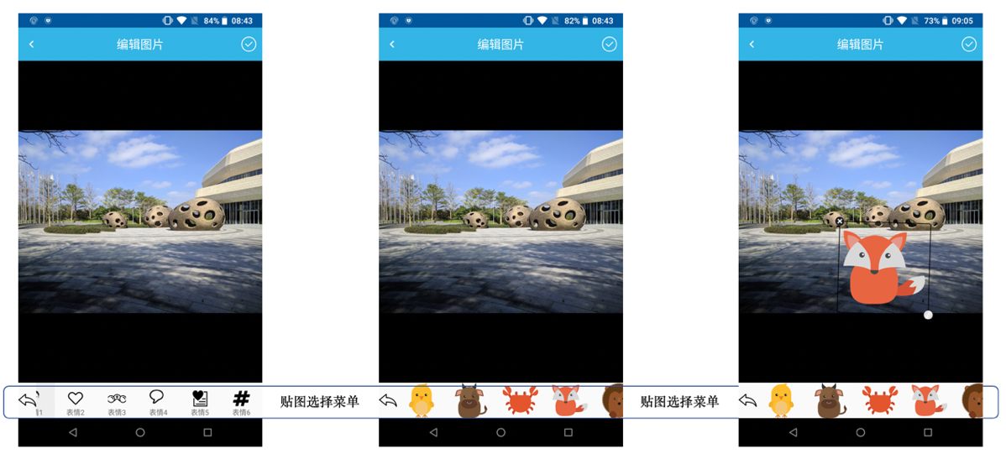

图 23 贴图模块选择菜单

如图 23所示，用户可以选择底部菜单中贴图的类别，再从对应的类别中选出贴图加入到图片中去。

为了实现自定义贴图功能，我们创建了自定义View – StickView，StickView与父ImageView保持同样的大小，覆盖于父ImageView上。StickView中保存着多个StickItem。StickItem也是自定义的View，用来保存用户添加贴图信息。一个StickItem仅对应一个贴图，在StickView中以唯一的id信息将各个StickItem区分开来。图 24中展示了贴图刚被加入StickView中的情况。

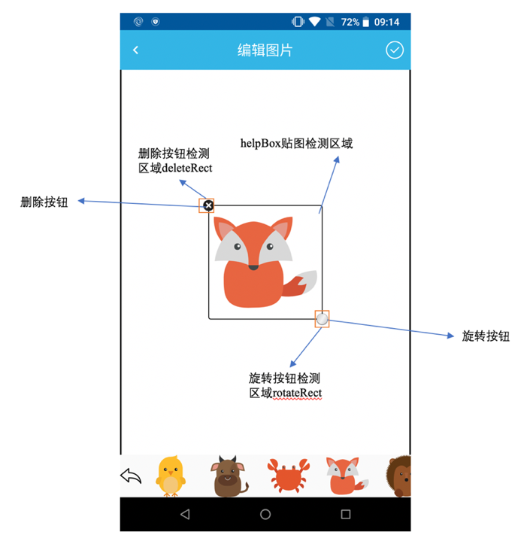

图 24 StickItem检测区域

如图 24所示，贴图刚被加载入StickItem时，StickView会以加入贴图的宽度与自身宽度的一半进行计算缩放比例，并将贴图初始化在StickView的中心位置。在这个过程中，StickItem初始化了几个重要的Rect信息：helpBox – 记录当前贴图的所在的区域信息，当用户触点位于此区域内时，将会触发贴图的平移操作；deleteRect – 记录当前删除按钮所在的区域信息，用户触点在此区域内时，该贴图将从StickView中移除；rotateRect – 记录当前旋转按钮所在的区域信息，用户触点在此区域内时，将会触发贴图的旋转操作。

接下来，监听StickView中的Touch事件，重写onTouchEvent方法。其中只要是对ACTION_DOWN事件以及ACTION_MOVE事件做响应。当ACTION_DOWN事件发生时，StickView会遍历存在于自身的每一个StickItem，检查当前的触点是否在某一个StickItem的helpBox、deleteRect、rotateRect区域内，从而触发该StickItem的对应操作（在接下来的ACTION_MOVE事件中执行）。

当ACTION_MOVE事件发生时，假设当前用户的触点坐标为 $a(xa, ya)$，用户上一次的触点坐标为 $b(xb, yb)$。如当前是平移操作，那么只需将贴图中对应的位置矩形向水平方向移动 $dx(dx=xa-xb)$，竖直方向移动 $dy(dy=ya-yb)$ 即可。如果此时是旋转操作，那么此时贴图可能包含两种变化：缩放以及旋转，如所示：

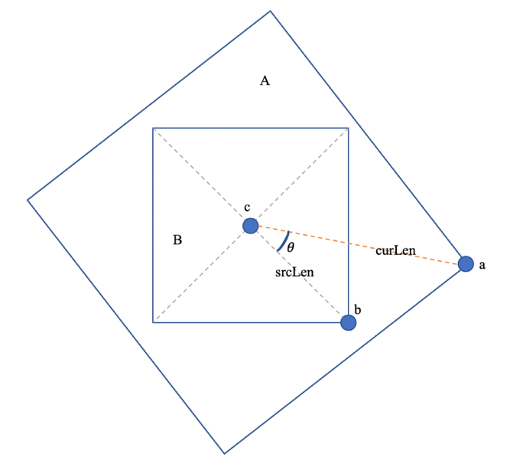

图 25 贴图旋转以及缩放操作

如图 25所示，B为绕中心点c旋转前的贴图。A为绕中心点c旋转之后的贴图，b为旋转之前旋转按钮的位置，a为旋转之后旋转按钮的位置。我们可以观察到，当前的贴图发生了缩放以及旋转两种变化。假设b坐标为 $(x_{old},y_{old})$，a坐标为 $(x_{new}, y_{new})$，c坐标为 $(c_{x}, c_{y})$。我们首先处理缩放情况，可以根据bc、ac间的距离srcLen、curLen 来计算缩放比例scale，如公式(5.9)所示：

|  |  |  |
| --- | --- | --- |
|  | $$srcLen= \sqrt{{\left(x_{old}-c_{x}\right)}^{2}+{\left(y_{old}-c_{y}\right)}^{2}}$$ $curLen=\sqrt{{\left(x_{new}-c_{x}\right)}^{2}+{\left(y_{new}-c_{y}\right)}^{2}}$ $$scale=curLen/srclen$$ | (5.9) |

计算得缩放比例scale之后，就可以将helpBox贴图区域以中心点c为基准进行缩放，假设原helpBox的宽高为oriWidth、oriHeight，那么缩放后的helpBox位置矩形如公式(5.10)所示，即完成了helpBox的缩放操作。另外为了贴图的正常绘制，需要将计算出的Scale记录到贴图对应的StickItem中。deleteRect、 rotateRect 也需要根据变化后的helpBox做相应的位移操作。

|  |  |  |
| --- | --- | --- |
|  | $$newWidth=oriWidth*scale$$ $$newHeight=oriHeight*scale$$ $$dx=\frac{newWidth-oriWidth}{2},dy=\frac{newHeight-oriHeight}{2}$$ $$helpBox.left-=dx, helpBox.top-=dy,$$ $$helpBox.right+=dx, helpBox.bottom+=dy$$ | (5.10) |

另外再来考虑旋转的情况，从图 25中我们可以看到贴图绕中心点c逆时针旋转了 $θ$ 角度。根据公式可以求得 $θ$ 的具体数值：

|  |  |  |
| --- | --- | --- |
|  |  | (5.11) |

由于公式(5.11)计算出的结果取之范围为 $[0, π]$，所以还需判断 $θ$ 的正负，可以根据 $\vec{cb}$、 $\vec{ca}$ 的矢量叉积来判断。

|  |  |  |
| --- | --- | --- |
|  |  | (5.12) |

当 $\vec{cb}$、 $\vec{ca}$ 的矢量叉积为正时，代表当前的贴图是向逆时针旋转的，反之就是向顺时针旋转的。得到旋转角度 $θ$ 之后，需要将角度信息记录到对应StrickItem的matrix中，以便重绘的时候能准确画出旋转之后的贴图。另外 deleteRect、 rotateRect也需要根据旋转角度 $θ$ 重新确定矩形位置信息。以deleteRect检测矩形的中心点e $(x, y)$ 来说，围绕helpBox中心点c $(c_{x},c_{y})$ 旋转角度 $θ$ 后，新坐标 $e_{new}(x_{new},y_{new})$ 可用公式计算：

|  |  |  |
| --- | --- | --- |
|  | $$x_{new}=\left(x-c_{x}\right)*\cos{θ}-\left(y-c_{y}\right)*\sin{θ}+c_{x}$$ $$y_{new}=\left(x-c_{x}\right)*\sin{θ}+\left(y-c_{y}\right)*\cos{θ}+c_{y}$$ $$dx=left_{new}-left, dy=top_{new}-top$$ | (5.13) |

如公式(5.13)所示，计算出旋转后的deleteRec中心点坐标 $e_{new}(x_{new},y_{new})$，获得等效位移dx、dy后，将对应矩形水平方位位移dx，竖直方位位移dy，即可得到检测矩形旋转角度 $θ$ 后的大致等效效果。因为deleteRect、rotateRect检测矩形本身比较小，所以通过平移的方式替代旋转方式对最终的检测结果差别不大。

对于helpBox来说，其记录了当前贴图的具体位置信息。而在Android的Rect类中，不能保存Rect的旋转角度信息，因此我们选择将旋转角度 $θ$ 保存在对应贴图StickItem的matrix中。在重绘时，通过将画布Canvas旋转 $θ$ 角度来绘制贴图从而达到贴图的旋转效果。

由于在对贴图进行操作的时候，贴图底部的原图可能存在存在缩放现象，所以我们需要获取原图的Matrix矩阵信息 $M_{ori}$（在显示原图时使用了ImageViewZoom开源控件[5]，通过该控件可以随时获得其中图片的Matrix信息），并且后乘StickItem当前的Matrix $M$，如公式(5.14)所示：

|  |  |  |
| --- | --- | --- |
|  | $$M^{'}={{(M}_{ori})}^{-1} *M$$ | (5.14) |

从公式(5.14)中，是用 $M_{ori}$ 的逆矩阵右乘 $M$，这是因为底图在处于贴图操作时，只可能存在缩放状态，如果加入某个StickItem时，底图原先就扩大了 $N$ 倍，那么合并StickItem和底图的时候需要将StickItem缩小 $N$ 倍之后再与原图合并才能获得正确的合并结果，体现在Matrix矩阵上就如公式(5.14)所示。因此将最终的变换矩阵 $M^{'}$ 应用于StickItem后，StickItem才能与底图进行正确的合并操作。

文字模块的主菜单如图26所示：

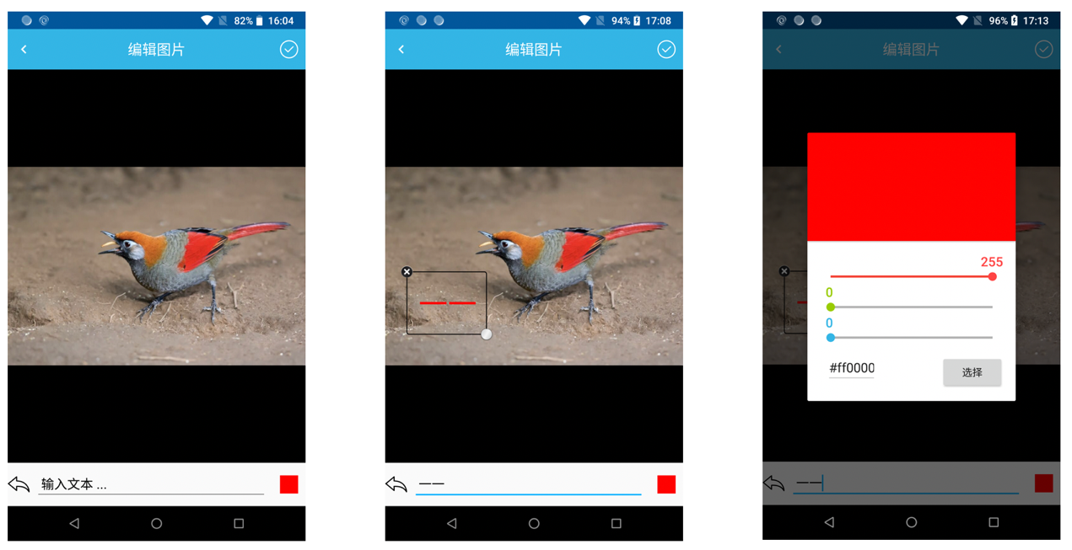

图26文字编辑模块

用户在屏幕下方的输入框中输入文字后，对应的文字信息就会显示在底图之上。用户可以对这个文字信息框进行拖动、缩放、删除，与贴图操作十分类似。另外用户可以通过点击右边的颜色选择按钮，调出颜色选择器，设置文字的颜色信息。

文字模块中文字信息框的删除、旋转、移动逻辑与贴图模块都是类似的。而在文字重绘方面的逻辑与贴图模块略有不同。如图27所示：

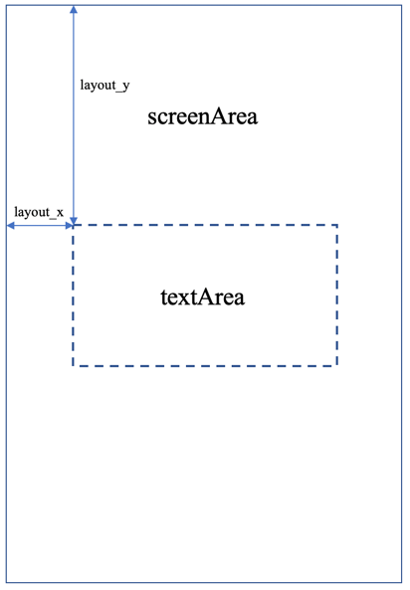

图27 文字模块textArea 布局

图中textArea为文字绘制区域，文字模块始终会保存两个变量layout_x、layout_y分别表示textArea左上角顶点距屏幕左上角顶点的水平、垂直距离，当textArea处于移动状态时layout_x、layout_y的数值也会根据前后触点的变化做对应的更新。在Android中字体的绘制有如下的概念，如图28所示：

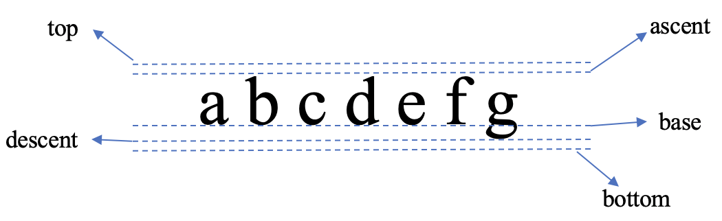

图28 Android字体描述参数

其中base表示字符基线，Canvas中的drawText(String text, float x, float y, Paint paint)函数中的x、y坐标就是以字符基线为基准的；ascent表示字符最高点到base的推荐距离；top表示字符最高点到base的最大距离；descent表示字符最低点到base的推荐距离；bottom表示字符最低点到base的最大距离，在Android中，我们可以通过Paint.FontMetricsInt类来获取这些信息。因此某一行字符的高度strHeight的计算如公式所示：

|  |  |  |
| --- | --- | --- |
|  | $$strHeight=abs\left(top\right)+abs(bottom)$$ | (5.15) |

因为如果textArea中有n行文字，那么它的高度height就应该设置为strHeight * n，并且每行文字间隔strHeight的距离，这样可以保证重绘文字时，每行文字不重叠。另外我们可以通过TextPaint类的getTextBounds方法获得每一行文字的宽度，将textArea的宽度width设置为最长一行文字对应的宽度。在对文字进行重绘时，根据当前的文字内容重新设置textArea的宽高，并且将textArea移动到 $(layout_x,layout_y)$（左上角重合）。接下来将画布Canvas按照对应的缩放比例、旋转角度设置。绘制第一行文字时，以点 $(layout_x,layout_y+abs(top))$ 为参数调用Canvas的drawText方法绘制文字，之后每增加一行文字，绘制的y轴坐标就增加strHeight，例如第n行文字的绘制起始点为 $(layout_x,layout_y+abs\left(top\right)+\left(n-1\right)*strHeight)$，这样可以保证绘制的文字不会发生部分重叠的现象。

由于文字模块的其他实现原理与贴图模块大致相同，因此在此不做赘述。

5.5.4 滤镜模块的实现

滤镜模块的选择菜单如图29所示：

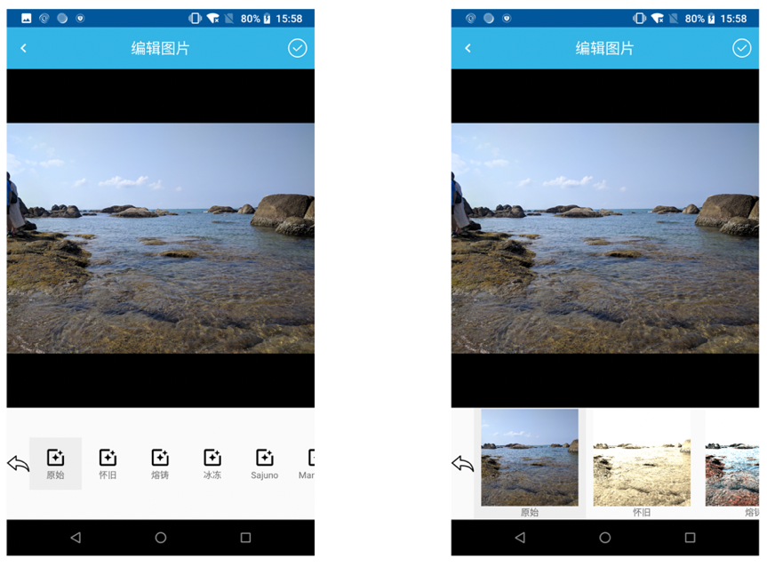

图29 滤镜模块操作菜单

如图29所示，界面底部即为滤镜模块的操作菜单。当用户首先点开滤镜菜单时，每一个滤镜选项都是一个默认缩略图（图29左）。与此同时，系统后台会开启一个AsyncTask去加载当前原图的各种滤镜缩略图，加载完成之后，这些滤镜缩略图会显示在操作菜单上，使用户能够提前预览到当前图片添加各种滤镜后的效果，增强用户体验。

当用户选择某一个滤镜项的时候，用户还可以通过底部菜单的SeekBar来调节该滤镜效果运用的强弱程度，如所示：

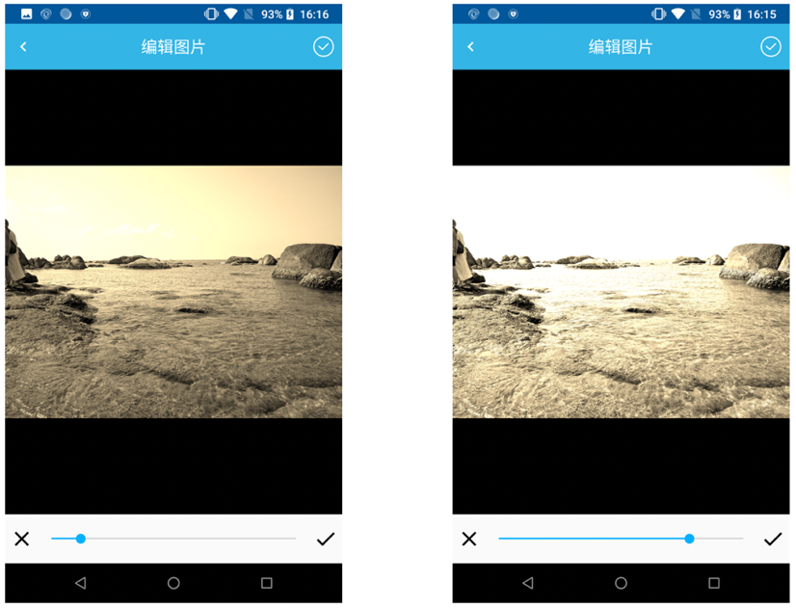

图30 滤镜效果强弱调节

滤镜模块实现了多种滤镜效果，接下来选取怀旧、连环画、熔铸三种滤镜效果进行说明。

1）怀旧滤镜

怀旧滤镜可以将原始图片转化为类似于老照片的风格，其调色原理如公式(5.16)所示：

|  |  |  |
| --- | --- | --- |
|  | $$\left\{\begin{aligned}R=0.393r+0.769g+0.189b \\ G=0.349r+0.686g+0.168b \\ B=0.272r+0.534g+0.131b\end{aligned}\right.$$ | (5.16) |

怀旧滤镜对应的源码实现如图31所示：

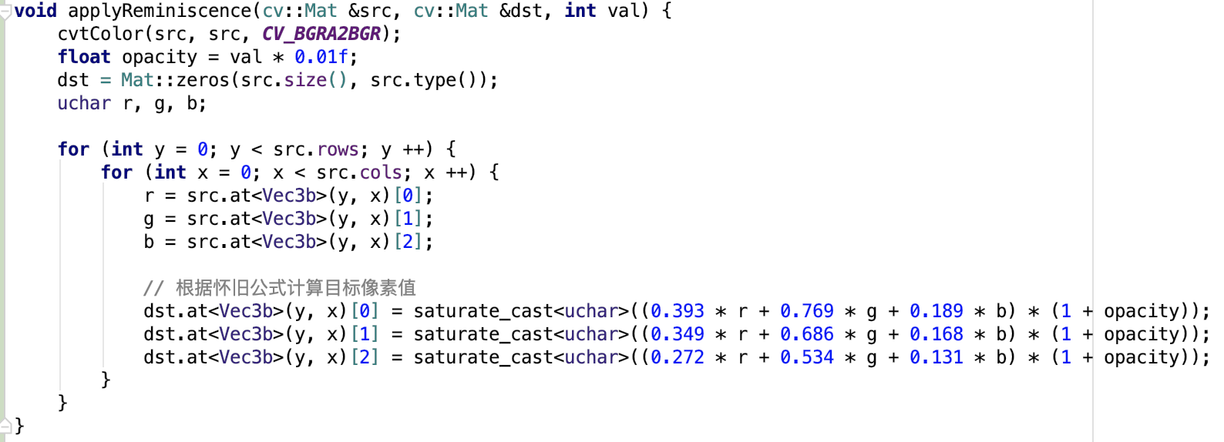

图31 怀旧滤镜源码实现

最终怀旧滤镜的对比效果如图32（左为原图，右为滤镜效果图）所示：

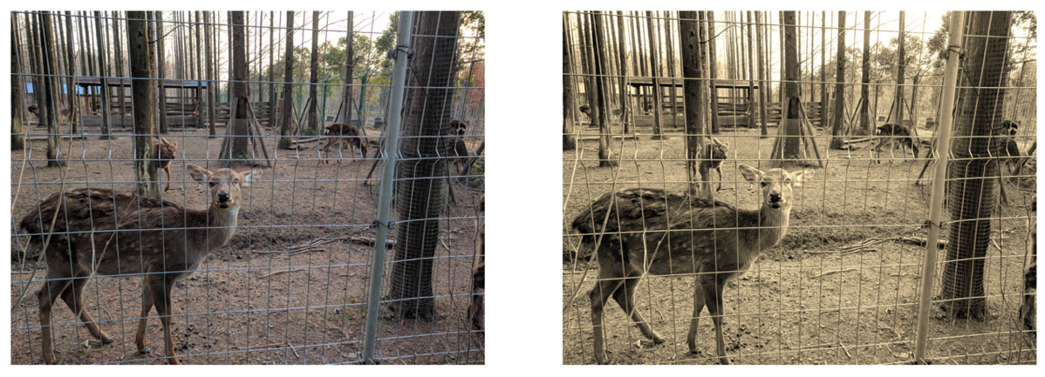

图32 怀旧滤镜效果对比

2）连环画滤镜

连环画滤镜的效果与图像灰度化的效果有些类似，但是连环画效果增大了图像的对比度信息，使得图像的整体明暗效果更强。其调色原理如公式(5.17)所示：

|  |  |  |
| --- | --- | --- |
|  |  | (5.17) |

最终连环画滤镜的对比效果如图33（左为原始图片，右为滤镜效果图）所示：

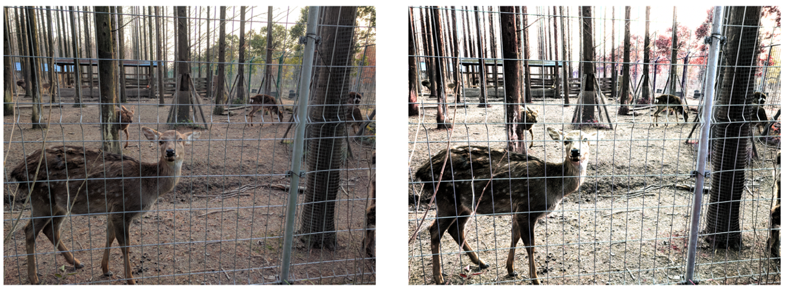

图33 连环画滤镜效果

3）熔铸滤镜

熔铸滤镜的调色原理如公式(5.18)所示：

|  |  |  |
| --- | --- | --- |
|  | $$\left\{\begin{aligned}R=r*128/(g+b+1) \\ G=g*128/(r+b+1) \\ B=b*128/(g+r+1)\end{aligned}\right.$$ | (5.18) |

最终熔铸滤镜的效果对比如图34（左为原始图片，右为滤镜效果图）所示：

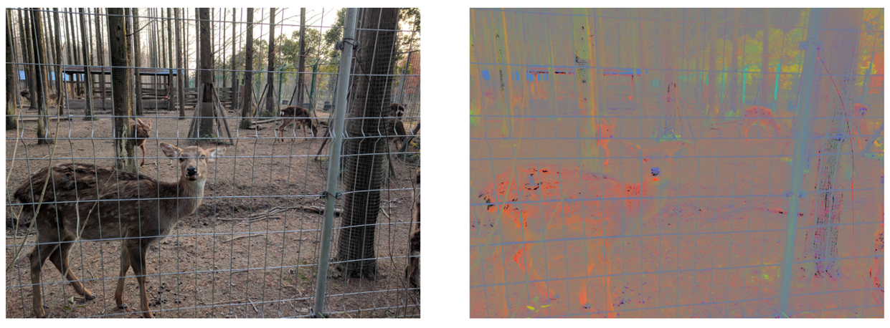

图34 熔铸滤镜效果

5.5.5 裁剪模块的实现

裁剪模块的主菜单如图35所示：

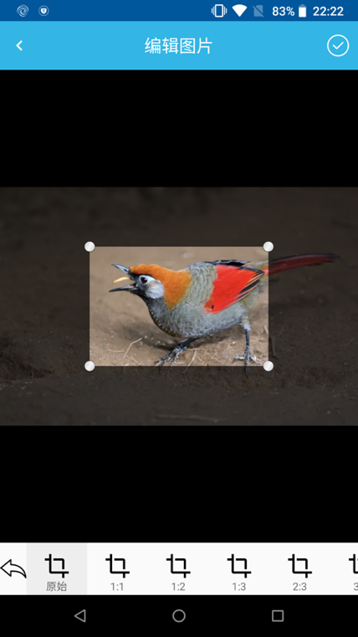

图35 裁剪模块主菜单

裁剪模块提供了任意比例裁剪以及多种固定比例裁剪方式，用户点击底部的不同裁剪选项就可以裁剪对应不同比例的图片以及裁剪原始图片的不同区域。

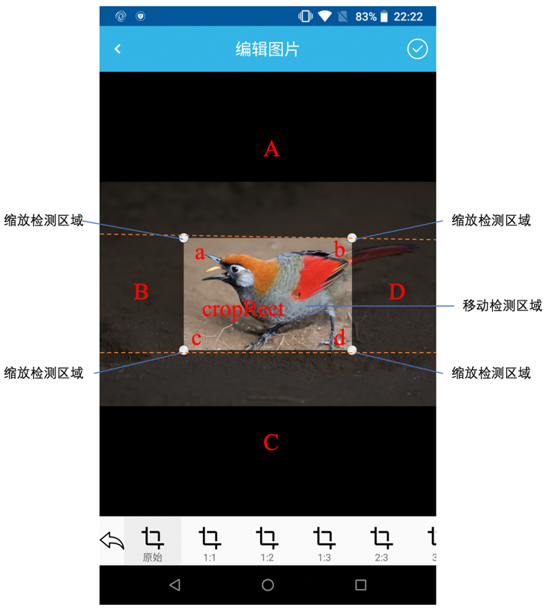

图36 裁剪模块区域信息

如图36所示，用户的触点落在a、b、c、d四个圆点区域的时候，将会促发裁剪框的大小变化；用户触点落在裁剪框内的时候，将会触发裁剪框的平移操作。在实现原理方面，我们自定义了CropImageView来实现图片的裁剪功能。

在用户点击主菜单中的裁剪选项的时候，CropImageView就会覆盖于父ImageView上，并且跟父ImageView同等大小。CropImageView初始化时裁剪方式是任意比例裁剪，并且将裁剪区域cropRect的长宽分别设置为原始图像长宽的一半。裁剪区域之外的内容将会被绘制成暗色调（如图36中的A、B、C、D区域）。另外CropImageView还将会对cropRect四周的a、b、c、d四个圆点区域进行记录，当用户触点在这四个区域内时，将会引发裁剪框大小的变化。

CropImageView重写了onTouchEvent函数，当ACTION_DOWN事件发生时，CropImageView会记录下当前触点的坐标，并且判断当前的触点所在区域以决定ACTION_MOVE事件时所需要的操作。

ACTION_MOVE事件发生时，假设当前的触点m $(x,y)$。如当前需要进行裁剪框的大小变化操作，并且用户操作的是控制点a $(left, top)$（与b点情况相同），那么首先需要将m的坐标更新到a点以及cropRect的对应left、top坐标。在这种情况下，cropRect的right值是不需要改变的，但是bottom值却需要根据当前的裁剪框宽高比例ratio来做对应的调整，bottom值的计算如公式(5.19)所示：

|  |  |  |
| --- | --- | --- |
|  | $$bottom=\frac{right-left}{ratio}+top$$ | (5.19) |

当用户的操作点是d $(right,bottom)$ 时(与c点情况相同)，首先将m的坐标更新到d点以及cropRect对应的right、bottom坐标，在这种情况下cropRect的left值时不需要改变的，但是top的值却需要根据当前的ratio来做调整，top值的计算如公式(5.20)所示：

|  |  |  |
| --- | --- | --- |
|  | $$top=bottom-\frac{right-left}{ratio}$$ | (5.20) |

通过如上操作，裁剪框cropRect可按特定的比率ratio来响应用户的Touch行为，对应的改变自身裁剪区域的大小。

而裁剪框移动行为的实现则比较简单，只需不断获取本次触点坐标与前一次触点坐标，分别计算出水平位移距离 $dx$，垂直位移距离 $dy$，并且将裁剪框cropRect做对应的位移即可。

当用户点击菜单栏中的某一个裁剪比例ratio时，cropRect将会被初始化为父ImageView中图片一样的大小，然后CropImageView会根据当前设置的裁剪比率重新计算cropRect的宽高信息w、h，如公式(5.21)所示：

|  |  |  |
| --- | --- | --- |
|  | $$\left\{\begin{aligned}h=\frac{cropRect.height}{2} \\ w=ratio*h\end{aligned}\right. if\left(cropRect.width≥cropRect.height\right)$$ $$\left\{\begin{aligned}w=\frac{cropRect.width}{2} \\ h=\frac{w}{ratio}\end{aligned}\right.if(cropRect.height>cropRect.width)$$ | (5.21) |

根据新旧cropRect的宽高信息，我们计算出当前裁剪框cropRect分别在水平方向以及垂直方向的缩放比率scaleX、scaleY，如公式(5.22)所示：

|  |  |  |
| --- | --- | --- |
|  | $$scaleX=w/cropRect.width$$ $$scaleY=h/cropRect.height$$ | (5.22) |

之后再以当前cropRect中心点为基准进行水平方向scaleX比率的缩放，垂直方向scaleY比率的缩放，最终得到在CropImageView中居中显示、宽高比率为用户指定ratio的裁剪框。用户需要裁剪图像时，只需要根据当前的裁剪框cropRect对父ImageView中的原图进行裁剪即可。

### 5.5.6 旋转模块的实现

旋转模块的主操作界面如图37所示：

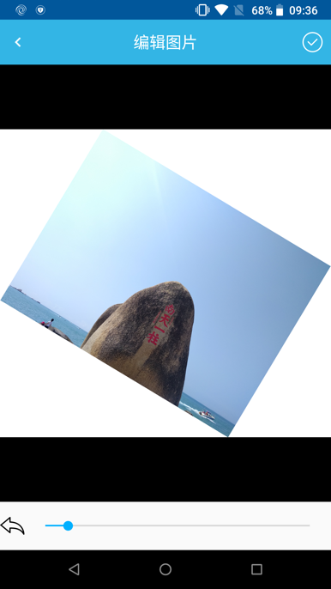

图37旋转模块操作界面

用户可以通过底部界面底部的SeekBar来旋转原图至任意角度，旋转是以屏幕的中心点为基准的。旋转模块的图片显示界面中主要包括两个区域，一个是底部始终包裹当前图像的矩形区域wrapRect，另一个是最终图像的显示区域destRect。如图38所示：

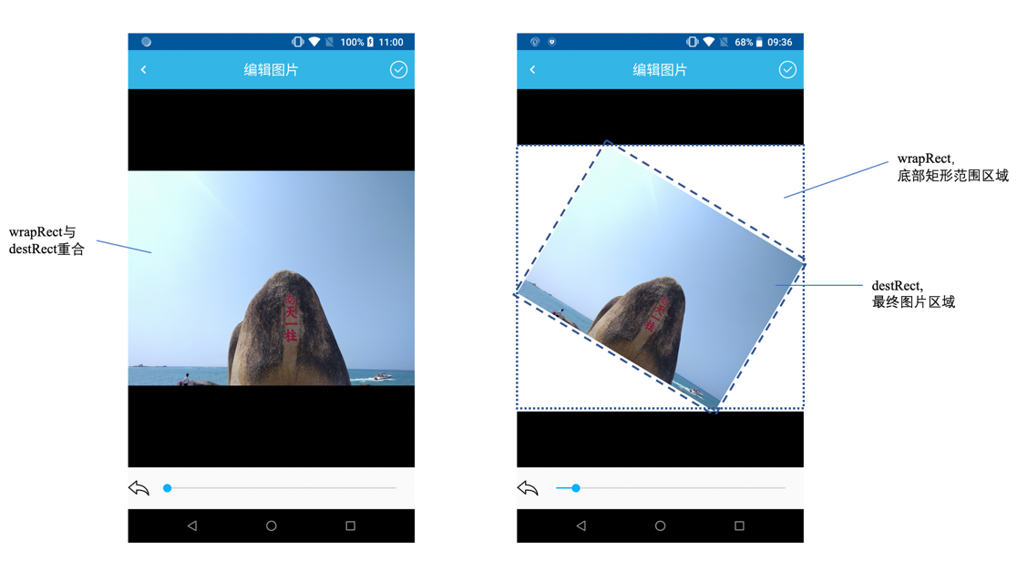

图38 图片旋转模块

初始情况下wrapRect与destRect是重合的。当用户设定旋转角度 $θ$ 后，直接对destRect进行Rect类的旋转操作，那么将会得到能将destRect刚好完全包裹的wrapRect（destRect的四个顶点都与wrapRect的四条边相接）。但是此时可能会出现wrapRect的宽度超出屏幕宽度的现象，因此此时需要计算缩放比例 $scale=screen.width/wrapRect.width$，使wrapRect的宽度与屏幕宽度相同。并且以屏幕中心点为基准，scale为缩放比例，对wrapRect进行缩放，使得wrapRect正好能被屏幕容纳，并且处于屏幕的中心。

重绘操作发生时，我们首先根据当前的旋转角度计算出destRect的包裹矩形区域wrapRect。如果wrapRect的范围超出了屏幕范围，那么计算scale，并且以屏幕中心为缩放中心对wrapRect进行缩放，使得warpRect被屏幕容纳且位于屏幕正中央。而在Canvas画布上操作时，首先对画布Canvas设置scale的缩放比例，绘制底部wrapRect的白色背景。接着将画布旋转角度 $θ$，绘制原图形，最终得到旋转的效果图。实现的主逻辑代码如图39所示：

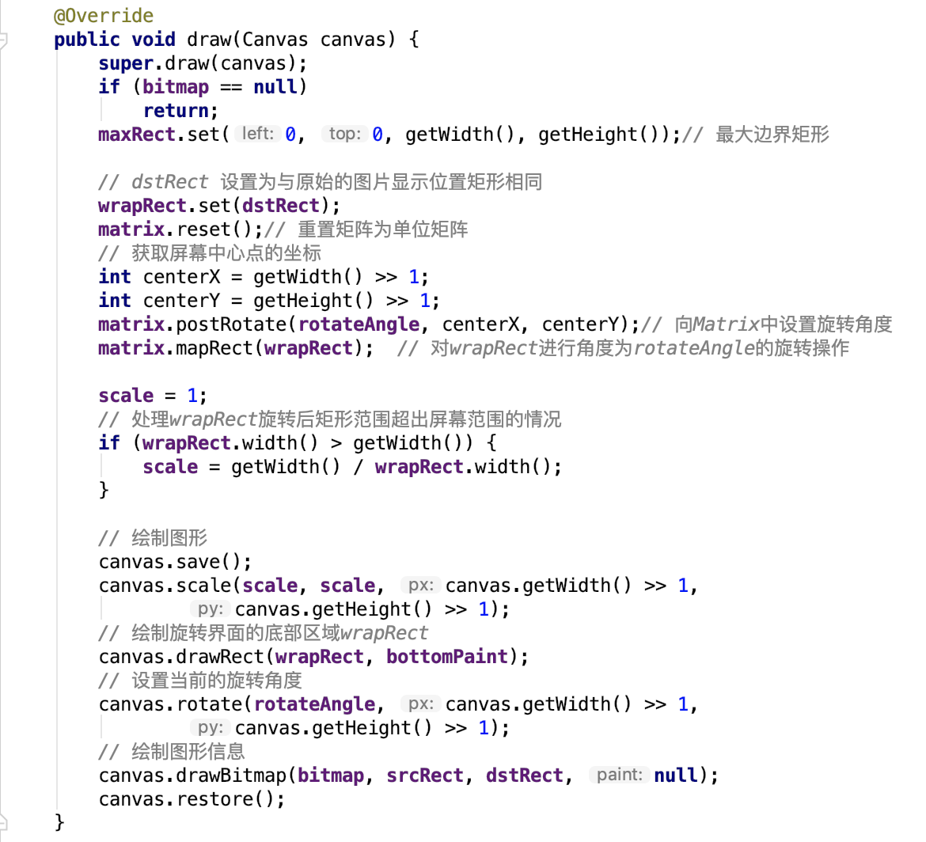

图39 图片旋转操作主逻辑代码

### 5.5.7 相框模块的实现

相框模块主要功能为为图片套上预设的相框，主操作界面如图40所示：

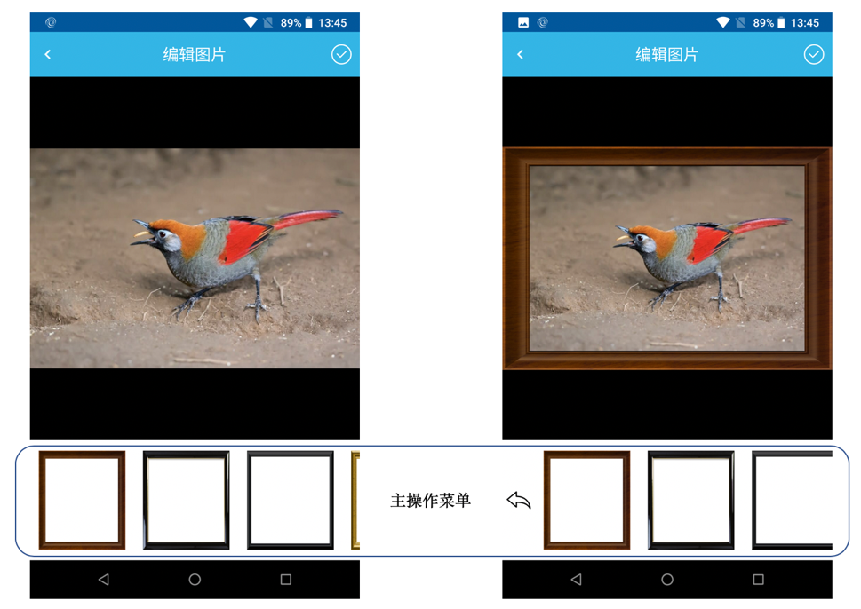

图40 相框模块操作界面

图40中操作界面的底部即为系统提供的相框素材信息，当用户从主菜单界面选择相框选项时，系统后台就会启动一个AsyncTask任务去异步加载系统中提供的相框缩略图，加载完成后将相框缩略图显示在操作菜单上，使得用户可以提前在菜单选项上看见相框的信息（图40左图），增强用户体验。当用户点击相框菜单的某一个菜单选项时，该相框效果会运用到原始图片上，并在界面中显示对应的效果图（图40右图所示）。

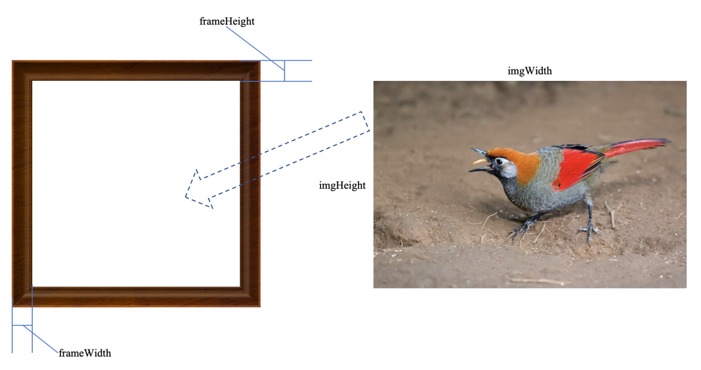

图41 相框操作

在实现原理方面，如图41所示。相框的宽度为frameHeight、高度为frameHeight，原始图片的宽度为imgWidth、高度为imgHeight，那么生成的相框照片高h以及宽w应该如公式(5.23)计算：

|  |  |  |
| --- | --- | --- |
|  | $$h=2*frameHeight+imgHeight$$ $$w=2*frameWidth+imgWidth$$ | (5.23) |

对于相框Bitmap来说，其中间区域的像素通过getPixel方法获得的像素值为0，即中间区域为透明，而四周有颜色的边框区域像素通过getPixel方法获得的像素值不为0，即四周区域不透明。因此通过这一特性，我们可以测得相框的frameHeight、frameWidth具体数值。为了做到对特殊相框也能较为准确地测量其frameHeight、frameWidth，我们选择以相框图片文件的中心点为基准进行测量，如图42所示：

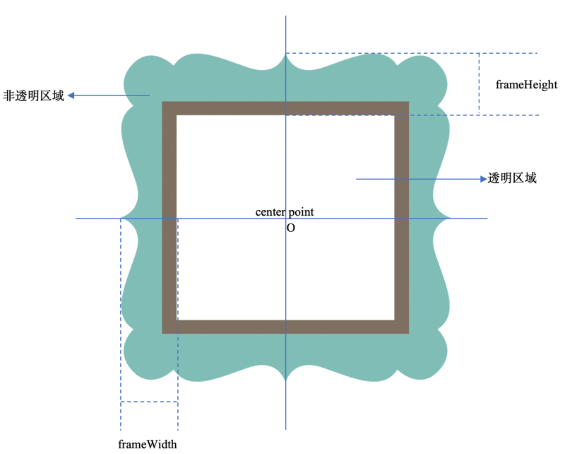

图42相框宽高的测量

在获取了原相框图片中相框的frameWidth、frameHeight之后，我们使用Bitmap类的createScaledBitmap方法将原始的相框图片缩放为 $w*h$ 的大小。由于相框图片缩放之后frameWidth以及frameHeight可能会对应变化，因此需要按照图42中的方式重新计算frameWidth以及frameHeight，并且根据公式(5.23)更新相框照片的高h以及宽w，最终绘制相框图时，我们首先创建一个空白Bitmap M（$w*h$），如图43左侧所示：

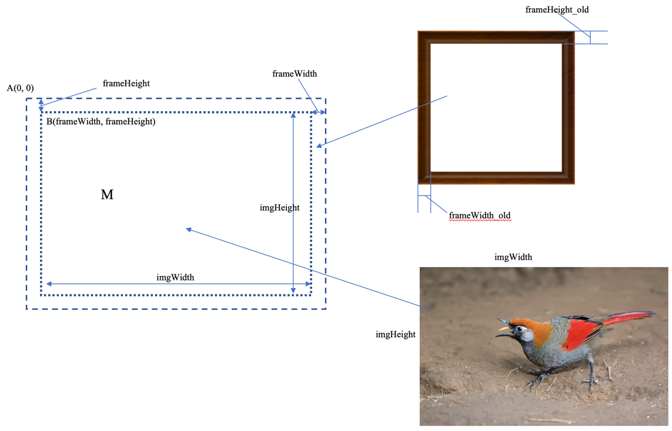

图43 相框图合成过程

而对于相框图片来说，同样将其缩放至 $w*h$ 大小，然后以底图M的A $(0,0)$ 点为基准在底图M上绘制缩放后的相框图。接下来以底图M的B $(frameWidth,frameHeight)$ 点为基准，在底图M上绘制原始图片信息，最终得到具有相框效果的图片。

### 5.5.8 增强模块的实现

增强模块的功能为对图片做一些增强处理操作，主操作界面如所示：

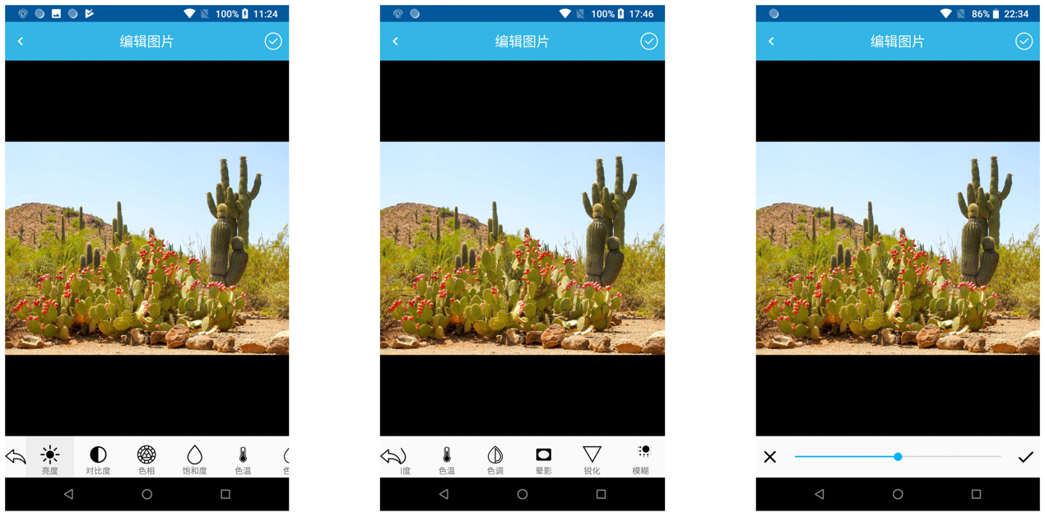

图44增强模块操作界面

如图44所示，界面底部为增强模块的菜单选项，主要包括亮度、对比度、色相、饱和度、色温、色调、晕影、锐化、模糊9中调节模式。当用户点击某种调节模式后，菜单栏会显示调节当前模式强度的SeekBar，用户可以通过SeekBar（图44右）来调节当前模式的强度，得到合适效果的最终图片。

1）亮度调节

一般图片在计算机中都是以RGB颜色空间存储的，而其他的颜色空间，如HSL，其L分量直接表示图像的亮度，对于以HSL颜色空间存储的图片来说，直接对其L分量进行调整就可以实现图像亮度的调节。但是这种方式有缺陷，因为计算机中存储的图像颜色空间大多为RGB，这就意味着需要将原始图像由RGB颜色空间转化为HSL颜色空间，调整亮度分量L的值之后，再转化为RGB颜色空间。对于一个像素来说，每一次这样的转化需要10次浮点乘的运算量，对于一张1000*1000的就需要1亿次浮点乘运算。因此这种方式的效率是比较低下的。

增强模块中的亮度调节采用的方法是对RGB通道进行线性调整的方式，由于RGB颜色空间中每个通道上的值表示的是该通道上的光强，所以调整每个通道上的光强也就达到了调整亮度的效果。某个像素点亮度的计算如公式(5.24)所示：

|  |  |  |
| --- | --- | --- |
|  | $$lightness=(\max\left(r,g,b\right)+min⁡(r,g,b))/2$$ | (5.24) |

因此同时对像素的RGB三通道进行同等程度的调整，也就近似地对亮度值进行了调整。假设用户在操作界面SeekBar上设置的亮度强度为value（$value∈[0,100]$，value初始值为50），那么调整图片亮度的公式(5.25)如下：

|  |  |  |
| --- | --- | --- |
|  | $$bright=\frac{val-50}{100}*255$$ $$\left\{\begin{aligned}r_{new}=r_{old}+bright \\ g_{new}=g_{old}+bright \\ b_{new}=b_{old}+bright\end{aligned}\right.$$ | (5.25) |

对图片中所有的像素点进行如公式(5.25)的调整之后，即可得到亮度调节之后的图像，如图45（左图为原始图片，右图为亮度增强的图片）所示：

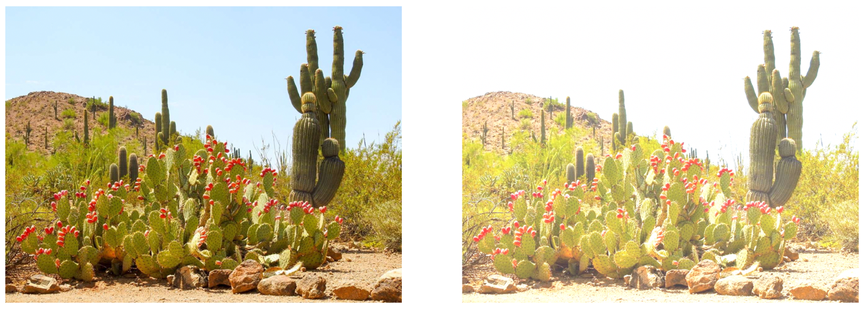

图45亮度调节图像对比

2）对比度调节

对比度指的是图像的明暗区域内最亮的白和最暗的黑的比值，比值越大就代表着从黑到白的渐变层次越多，进而色彩表现也就越丰富。在绝大多数情况下，对比度越大的图像，其色彩也越艳丽醒目、清晰鲜明；而对比度小的图像，则会显得灰蒙蒙的一片。

而调整对比度反映到图像编辑上，即为保证图片平均亮度不变的情况下，扩大或者缩小亮点与暗点之间的差异。对比度的调整公式如公式(5.26)所示：

|  |  |  |
| --- | --- | --- |
|  | $$outPixel=avePixel+\left(inPixel-avePixel\right)*\left(1+percent\right)$$ | (5.26) |

其中 $percent∈\left[-1, 1\right]$，表示调整幅度； $inPixel$ 表示原始像素点亮度； $outPixel$ 表示输出像素点亮度； $avePixel$ 表示整幅图片的平均亮度。公式(5.26)的证明如公式(5.27)所示，其中 $n$ 为图像上像素点的总数， $pixel_{i}$ 表示第 $i$ 个像素点的亮度。

|  |  |  |
| --- | --- | --- |
|  | $$\sum_{i=1}^{n}{\left(avePixel+\left(pixel_{i}-avePixel\right)*\left(1+percent\right)\right)}=\left(1+percent\right)*\sum_{i=1}^{n}{pixel_{i}}-percent*\sum_{i=1}^{n}{avePixel}=\sum_{i=1}^{n}{pixel_{i}}$$ | (5.27) |

在实际对图像进行处理的时候，计算一张图像的平均亮度并不是很必要，因为这会带来很大的计算量。并且图像平均亮度的高精确度并不会给图像处理带来太多的好处。如果图像使用RGB颜色空间来表示的，那么它的平均亮度如公司所示，其中 $n$ 为图像上像素点的总数， $pixel_{ir}$， $pixel_{ig}$， $pixel_{ib}$ 则分别表示第 $i$ 个像素点上RGB分量的值。

|  |  |  |
| --- | --- | --- |
|  | $$r_{avg}=\frac{\sum_{i=1}^{n}{pixel_{ir}}}{n}$$ $$g_{avg}=\frac{\sum_{i=1}^{n}{pixel_{ig}}}{n}$$ $$b_{avg}=\frac{\sum_{i=1}^{n}{pixel_{ib}}}{n}$$ | (5.28) |

正常情况下，一张普通的图片，其平均亮度范围会在 $[100, 150]$ 之间，肉眼是看不出区别的。因此当前一般的做法是直接假设一张图的平均亮度是128，然后进行图像处理操作。对比度调节模块就是采用了公式(5.26)对图片进行对比度的调节，并且将 $avePixel$ 直接设置为128。对比度调节效果如图46所示（左图对比度较弱，中图为原始图片，右图对比度较强）：

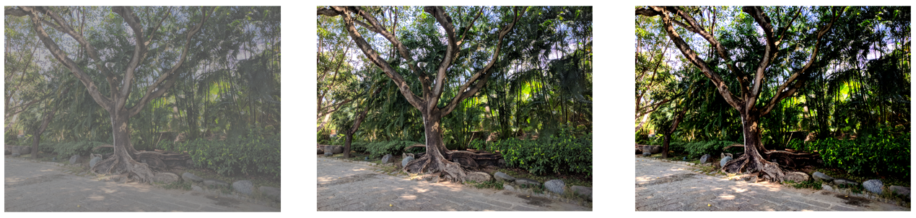

图46对比度调节效果

3) 饱和度、色相调节

图像的饱和度反映了颜色的鲜艳程度信息，在以RGB颜色空间表现的图片上，饱和度体现为某一像素点的三个RGB数值中，最大值与最小值的差值。饱和度调节模块在实现饱和度调节时，具体是将输入的RGB空间图像转化为HSL空间图像（HSL中H表示色相-颜色的名称、S控制饱和度-颜色的纯度、L表示颜色的明度），然后在对HSL图像中的S分量做具体的调整。S分量采用了0%到100%的值描述了相同色相以及明度下色彩纯度的变化。S分量的数值越大，颜色中的灰色就越少，并且颜色会更鲜艳，其效果如所示：

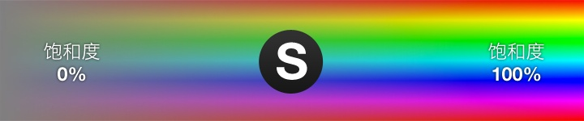

图47 HSL图片饱和度变化信息[6]

HSL色彩空间中的H分量代表色相，表示人眼所能感知的颜色范围，它的值反映了颜色的种类。如图48所示，人眼所能感知的颜色范围均匀的分布在平面的色相环上，其中0度到360度的每一个角度都代表一种颜色。通过改变色相值，我们可以在不改变光感的情况下，通过改变色相环角度来改变颜色。

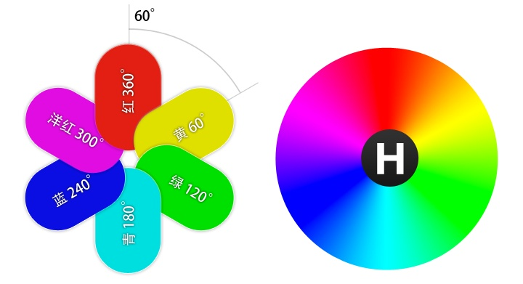

图48图片色相变化信息[7]

在对HSL图像的H、S分量做对应的调整之后，再将HSL图像转化为RGB图像，即可得到调整色相或者饱和度之后的最终结果。在饱和度、色相调整模块初始化调整操作时，需要将RGB颜色空间图片转化为HSL颜色空间，因此需要对图像中的每一个像素点如公式(5.29)操作：

|  |  |  |
| --- | --- | --- |
|  | $$rgbMax=max⁡(\max\left(R,G\right), B)$$ $$rgbMin=min⁡(\min\left(R,G\right),B)$$ $$delta=(rgbMax-rgbMin)/255$$ | (5.29) |

如果 $delta=0$，那么则不对对应像素进行调整，继续对下一个像素进行判断。如果 $delta>0$，那么按照公式(5.30)求得对应像素L分量的值：

|  |  |  |
| --- | --- | --- |
|  | $$value=(rgbMax+rgbMin)/255$$ $$L=value/2$$ | (5.30) |

那么当前像素点的饱和度S可由公式(5.31)求得：

|  |  |  |
| --- | --- | --- |
|  | $$\left\{\begin{aligned}S=\frac{delta}{value} if L<0.5 \\ S=\frac{delta}{2-value} else\end{aligned}\right.$$ | (5.31) |

当前像素的色相H可由公式(5.32)求得：

|  |  |  |
| --- | --- | --- |
|  | $$H=\left\{\begin{aligned}\frac{g-b}{rgbMax-rgbMin} if r=rgbMax \\ 2+\frac{\left(b-r\right)}{rgbMax-rgbMin} if g=rgbMax \\ 4+\frac{r-g}{rgbMax-rgbMin} else\end{aligned}\right.$$ $$H=H+1 H<0$$ $$H=\frac{H}{6}*360$$ | (5.32) |

在按照用户输入的调整比例对HSL图像的色相（H分量值）以及饱和度（S分量值）做调整之后，将对应的HSL图像转化为RGB颜色空间，即可得最后的结果图像。首先如公式(5.33)获取临时的RGB变量：

|  |  |  |
| --- | --- | --- |
|  | $$var2=\left\{\begin{aligned}L*\left(1+S\right) if L<0.5 \\ \left(L+S\right)-\left(L*S\right) else\end{aligned}\right.$$ $$var1=2*L-var2$$ $$tmpr=H+1/3$$ $$tmpr=tmpr-1 if tempr>1$$ $$tmpg=H$$ $$tmpb=H-1/3$$ $$tmpb=tmpb+1 if tmpb<0$$ | (5.33) |

最终结果图像的R通道像素值 $r_{new}$ 可由公式(5.34)计算：

|  |  |  |
| --- | --- | --- |
|  | $$r_{new}=\left\{\begin{aligned}var1+\left(var2-var1\right)*6*tmpr if tmpr<\frac{1}{6} \\ var2 if \frac{1}{6}≤tmpr<0.5 \\ var1+\left(var2-var1\right)*\left(\frac{2}{3}-tmpr\right)*6 if 0.5≤tmpr<\frac{2}{3} \\ var1 else\end{aligned}\right.$$ $$r_{new}=r_{new}*255$$ | (5.34) |

最终结果图像B、G通道的像素值 $b_{new}$、 $g_{new}$ 可由类似于公式(5.34)的方式计算出来，从而得到色相或者饱和度经过调整的图像。饱和度调节的效果如图49（左图为低饱和度，中图为原始图像、右图为高饱和度图像）所示：

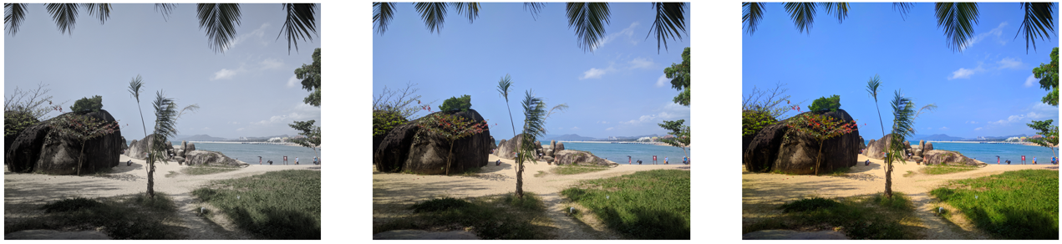

图49饱和度调节效果

色相调节的效果如图50（两侧为色相调节后的图像，中间为原始图像）所示：

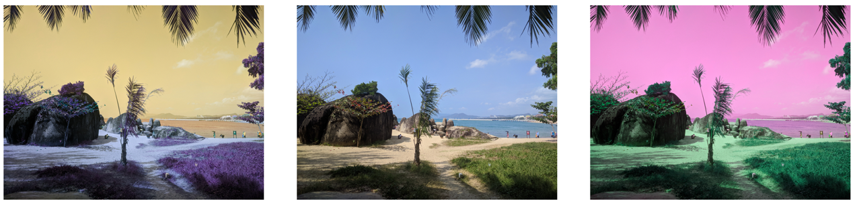

图50 色相调节效果

4) 色温、色调调节

色温的概念是从黑体辐射来的，从天文学的角度来看，宇宙中的恒星可以看作一个个黑体，随着恒星温度的升高，恒星的颜色会从低温下的深红色变化为橙色、黄白色、白色直到最终非常高温度下的蓝白色。图51中的黑色轨迹就表现了这个过程，其从右下角红色区域出发，经过黄色区域，中间的白色区域，最终到达左侧的蓝白区域，这个轨迹叫做普朗克曲线。

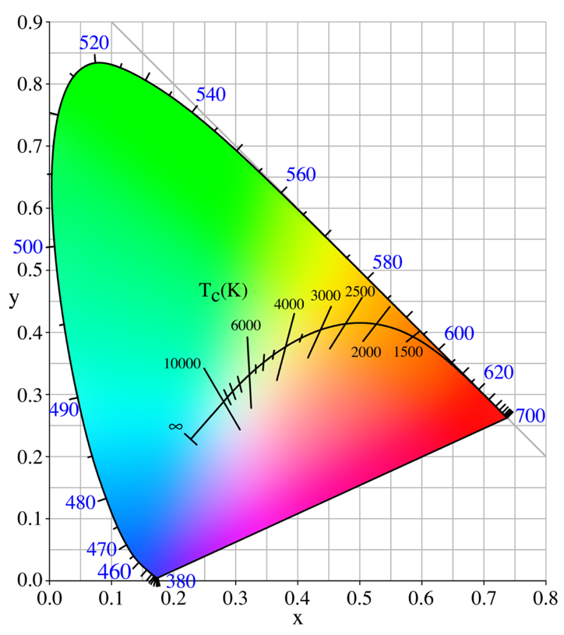

图51 普朗克曲线[8]

由于不同的光源有不同的光谱功率分布，而物体对于不同波长的光又有不同的反射率，因此不同的光源会有不同的颜色，照射在同一个物体上时，物体所放映出来的颜色也是不同的。所以在色彩空间中，我们会定义一些标准白点，例如：D55，它代表的是5500K左右温度的黑体所发出光的颜色，这个温度黑体所发出的光基本就是白色。当一个标准白点（比如D55）作为光源，照射到物体上时，这是物体表现出来的颜色可以看作物体本来的颜色，即固有色。因此，所谓白平衡，其要做的就是根据物体在当前光源下表现出的物体颜色，得到物体本身的固有色。

从相机调色方面来说，晴天正午的室外光源接近于标准白点D65，因此拍摄时使用D65作为白点进行色彩转换能得到较为准确的拍摄物体固有色；而在黄昏时，光源接近于2500K的黑体，因此以普朗克曲线上2500K的点作为新的白点进行色彩转换才能得到物体的固有色。因此色温的调节实际上调节的是色彩转换中白点的位置，即在普朗克曲线上选取与当前光源色温对应的点作为白点进行色彩转换，从而得到物体的固有色。从图51可以看出，沿着普朗克曲线移动白点，达到的效果是调节图片偏蓝或者偏黄的色彩倾向。而各种图片处理软件中，为了达到能任意设置白点的位置，从而提供完整的白平衡调节功能，其在普朗克曲线的正交方向新增了一个白点移动方向，如图52中的左上角到右下角所示的方向，即从绿色到品红的方向：

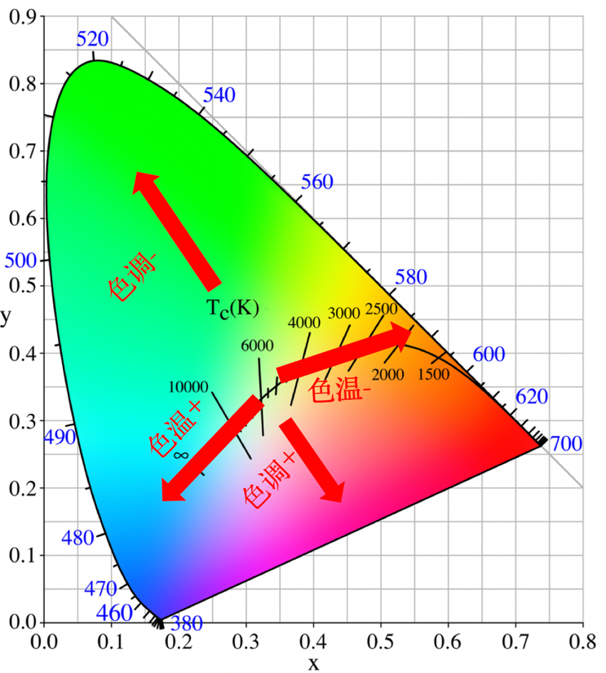

图52白点移动方向

所以说完整的白平衡调节包括色温和色调的调节，色温主要负责调节蓝-黄平衡，色调主要负责调节绿-品红平衡。这两个调节方向的相互配合使得白点可以位于色品图的任意位置，达到能对任意光照条件下拍摄的照片进行白平衡调节的功能。

色温的调节算法如公式(5.35)所示，其中 $adjustValue$ 代表调节幅度。对图片中的每一个像素点进行相应操作，即可改变图片的色温。

|  |  |  |
| --- | --- | --- |
|  | $$r=r+adjustValue$$ $$g=g$$ $$b=b-adjustValue$$ | (5.35) |

色调的调节算法如公式(5.36)所示，同样对图像中的每一个像素点进行公式中的操作，即可改变图像色调。

|  |  |  |
| --- | --- | --- |
|  | $$r=r$$ $$g=g+adjustValue$$ $$b=b$$ | (5.36) |

最终色温调节的效果如图53所示（两边为色温调节效果图，中间为原始图）：

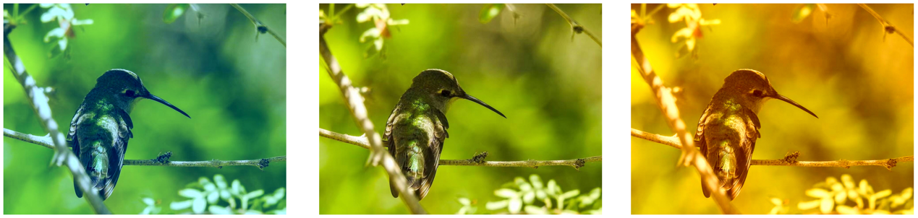

图53色温调节效果

色调调节效果如所示（两边为色调调节效果图，中间为原始图）：

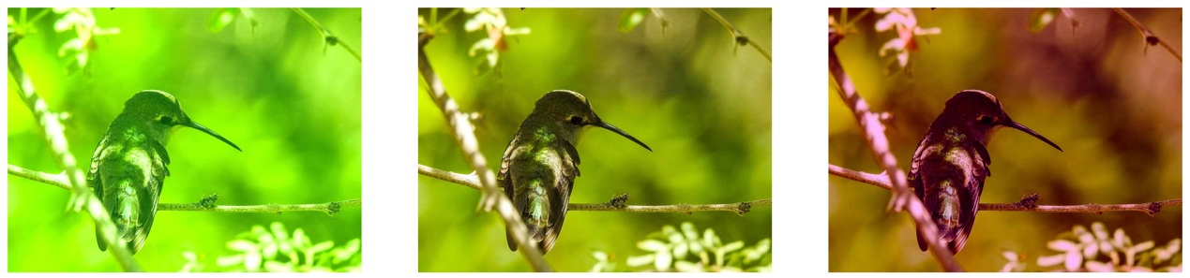

图54色调调节效果

5）晕影调节

晕影效果又称为暗角效果，本质上就是以图像的重点为中心降低图像四角的亮度，以突出主题。假设原始图像的宽为 $width$、 $height$，当前像素点为 $(x,y)$， $rgb$ 表示当前像素点的像素值，晕影效果使用公式(5.37)实现：

|  |  |  |
| --- | --- | --- |
|  | $$d=\sqrt{{(\frac{x-width}{2})}^{2}+{(\frac{y-height}{2})}^{2}}$$ $$d1=\sqrt{{(\frac{width}{2})}^{2}+({\frac{height}{2})}^{2}}$$ $$dmax=d1*percent (percent∈[1/2, 1])$$ $$lum={(\cos^{-1}{(\frac{d}{dmax})})}^{2}$$ $$rgb=rgb*lum$$ | (5.37) |

通过调整 $dmax$ 参数即可调节当前图像晕影的大小，晕影调节模块中 $dmax$ 的取值范围为 $[\frac{dmax}{2},dmax]$，即可调节晕影的大小。 $dmax$ 取值越小，那么晕影的范围越大。最终图像的晕影效果如图55所示：

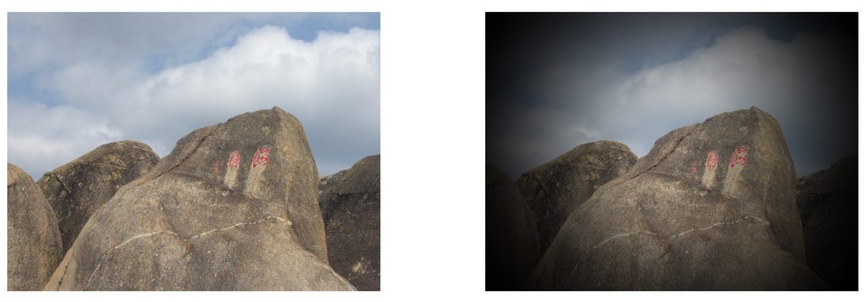

图55 晕影效果

6）模糊调节

模糊调节模块对图片的调节效果如图56所示：

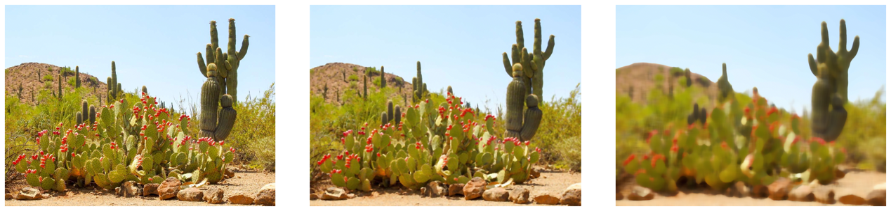

图56 模糊调节效果

如图56所示，左图为原始图像；中图经过模糊处理，模糊程度较弱；右图的模糊程度较强。模糊的效果主要是通过对图像进行中值滤波来实现。从本质上来说，中值滤波是一种统计排序滤波器。在进行滤波处理时，中值滤波首先会生成一个 $n*n$ 大小的中值滤波模版。其中 $n$ 代表滤波模版尺寸的大小，必须是大于1的基数，如：3，5，7等。如图57所示是一个3*3的模版，对于原图像中的 $(x,y)$ 点，中值滤波器会以该点为中心，取原图像中当前位于滤波模版中的的所有九个像素值进行排序，并且取这九个像素值的排序中值作为原图像中点 $\left(x,y\right)$ 的像素值。中值滤波器主要运用在噪点过滤上，因为噪点通常都是一些灰度变化较为剧烈的像素，通过中值滤波，可以比较好的去除这些噪点值。但是图片中物体的边缘也属于灰度变化剧烈的像素，因此中值滤波器在改变噪声点的灰度值时，同时也会在一定程度上改变物体边缘的灰度值。

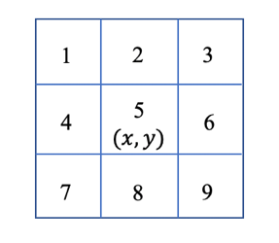

图57 3*3 中值滤波模版

所以对于中值滤波器来说，滤波窗口过大的话，将会导致图片中物体的边缘变模糊；过小的话，那么图片的去噪效果不佳。而模糊调节模块正是利用了中值滤波器的这个特性，模糊程度小时，采用滤波窗口较小的中值滤波器对图像进行处理；模糊程度比较大时，则采用滤波窗口较大的中值滤波器处理图像，最终实现图像模糊程度可调节的功能。

7）锐化调节

图像锐化处理主要是通过增强图像的灰度跳变部分以及边缘，补偿图像的轮廓，从而使模糊的图像变得更加清晰，突出图像上物体的边缘、轮廓信息。对于图像锐化而言，二阶微分的拉普拉斯算子应用十分广泛，二维函数 $f(x,y)$ 的二阶微分（拉普拉斯算子）定义为：

|  |  |  |
| --- | --- | --- |
|  | $$∇^{2}f\left(x,y\right)=\frac{∂^{2}f}{∂x^{2}}+ \frac{∂^{2}f}{∂y^{2}}$$ | (5.38) |

对于离散的二维图像 $f(i,j)$，可以用如下的公式对二阶偏微分进行近似：

|  |  |  |
| --- | --- | --- |
|  | $$\frac{∂^{2}f}{∂x^{2}}=\left(f\left(i+1,j\right)-f\left(i,j\right)\right)-\left(f\left(i,j\right)-f\left(i-1,j\right)\right)=f\left(i+1,j\right)+f\left(i-1,j\right)-2f(i,j)$$ $$\frac{∂^{2}f}{∂y^{2}}=\left(f\left(i,j+1\right)-f\left(i,j\right)\right)-\left(f\left(i,j\right)-f\left(i,j-1\right)\right)=f\left(i, j+1\right)+f\left(i,j-1\right)-2f(i,j)$$ | (5.39) |

将公式(5.39)中的两个式子相加就得到用于图像锐化的拉普拉斯算子：

|  |  |  |
| --- | --- | --- |
|  | $$∇^{2}f=\left[f\left(i+1,j\right)+f\left(i-1,j\right)+f\left(i,j+1\right)+f\left(i,j-1\right)\right]-4f(i,j)$$ | (5.40) |

从而得到最后对应的滤波模版，如公式(5.41)所示：

|  |  |  |
| --- | --- | --- |
|  | $$w=\left[\begin{matrix}0 & 1 & 0 \\ 1 & -4 & 1 \\ 0 & 1 & 0\end{matrix}\right]$$ | (5.41) |

从公式(5.41)的模版结构可以看出，对于该模版来说，对原图像旋转90度后再进行滤波与先对原图像进行滤波再旋转90度获得的结果相同，即该模版对于90度的旋转时各向同性的，对于接近水平以及垂直方向的边缘都有很好的增强。因此通过拉普拉斯模版对图像进行滤波操作之后即可得锐化处理之后的图像。

另外由于锐化公式也可以表示为 $sharp=raw+(raw-blur)$，其中 $sharp$ 表示锐化之后的图像， $raw$ 表示原始图像， $blur$ 表示模糊处理之后的模糊图像。而锐化模块中也是采用了这种方式来对图像进行锐化，其中模糊图像就采用之前中值滤波器的方式获得，通过调整中值滤波的滤波窗口大小从而实现图像模糊度的调整并最终实现图像锐化程度的调整。锐化调节的效果图如图58所示：

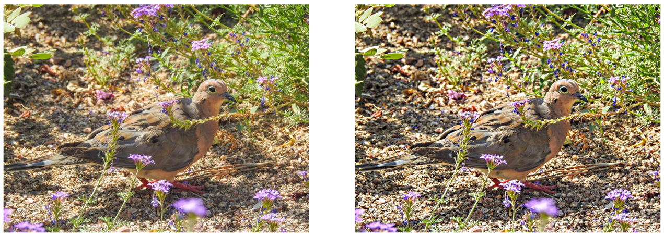

图58 锐化调节效果

## 5.6 相册模块的实现

相册模块的主界面如图59所示：

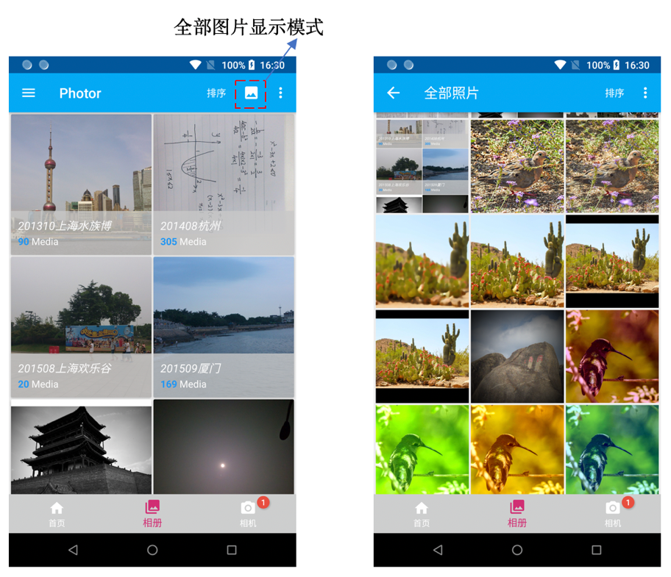

图59 相册主界面

相册模块主要为用户提供本机图片的浏览功能以及提供了对本机图片的相应操作功能。主界面中提供了两种本地图片文件显示方式，一是相册模式（图59左）：以相册（本地图片文件夹）为单位展示图片信息；而是图片模式（图59右），直接为用户显示本地的全部图片文件信息。整个App的主页面是一个Activity，这个Activity中主要使用了ViewPager以及BottomNavigationView控件，相册模块就是存在于主Acitvity的ViewPager中的一个Fragment。相册主界面中包含两个RecyclerView，一个是用于显示相册信息的albumRecyclerView，另一个是用于显示具体图片信息的mediaRecyclerView。

### 5.6.1 相册加载

相册模块默认以相册维度展现图片中的相册信息，主相册界面中每一项就代表一个拥有图片文件的相册文件夹，如图60所示：

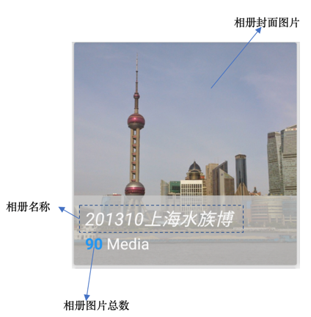

图60 相册封面信息

每一个相册子项，包括相册名称、相册中图片文件总数以及相册封面，默认是以相册中最近创建的图片文件作为相册的封面。App初始化时，程序默认会显示相册界面，其会通过Android系统提供的多媒体库MediaStore对本机中所有的图片文件进行扫描，并通过ContentResolver从MediaStore库中获取图片信息。程序中使用Album类代表相册信息，Media类代表图片信息。Album类中主要存储相册路径path、相册名称name、相册中图片文件的总数count、相册封面图片路径previewPath、具体的图片文件列表medias等相册相关信息；而Media类则主要代表图片文件信息，记录了图片文件的类型mimeType、图片路径path、图片修改日期dateModified以及图片uri等相关信息。HandlingAlbums负责存储当前所有的相册信息dispAlbums以及当前被用户选中的相册信息selectedAlbums。HandingAlbums类、Album类和Media类的关系如图61所示：

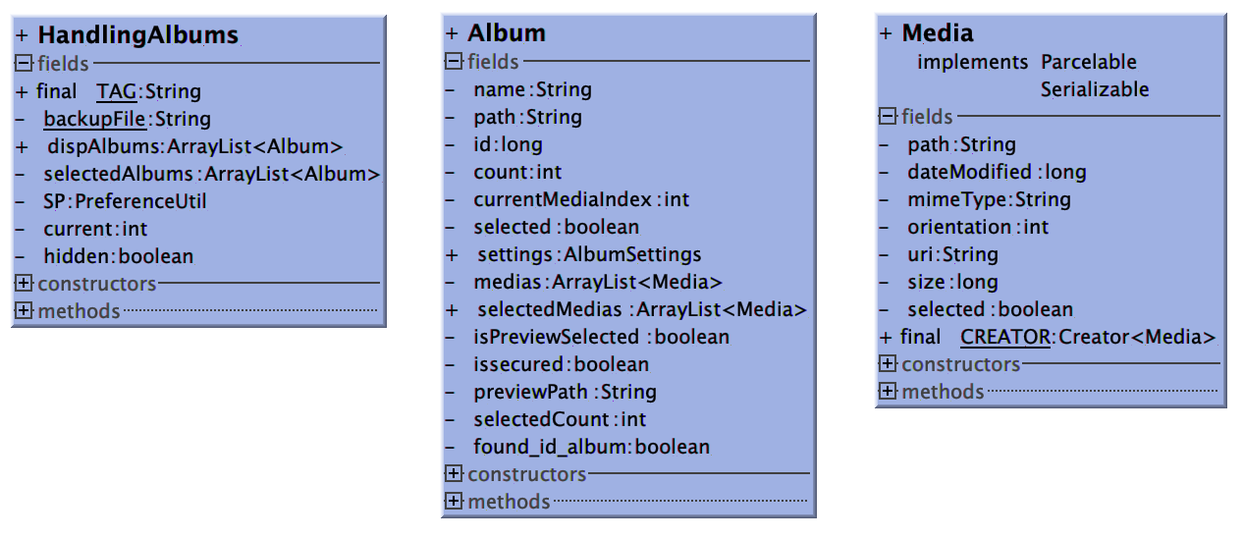

图61 Album和Media 类图

相册加载逻辑的伪代码如下所示：

|  |
| --- |
| （1）查询本地具有图片文件的文件夹信息，以文件夹的名称作为相册名称  （2）获取图片文件夹中图片的总数量信息  （3）获取每一个图片文件夹中修改时间最晚的图片作为该相册的封面  （4）根据获取的图片文件夹信息初始化Album对象，一个Album对象代表一个图片文件夹  （5）AlbumFragment中的装载相册信息的albumRecyclerView更新本身的相册数据信息，将最新的相册数据信息显示在主界面上，并且隐藏显示具体图片信息的mediaRecyclerView。 |

由于MediaStore.Files.FileColumns.PARENT代表的是文件的父路径id信息，在MediaStore查询具有图片的文件夹信息时，程序指定了MediaStore.Files.FileColumns.MEDIA_TYPE = MediaStore.Files.FileColumns.MEDIA_TYPE_IMAGE的限制条件，并且指明了以MediaStore.Files.FileColumns.PARENT进行groupby操作，通过如此指定，最终可获得所有包含图片文件的文件夹信息，相册加载逻辑的关键代码如图62所示：

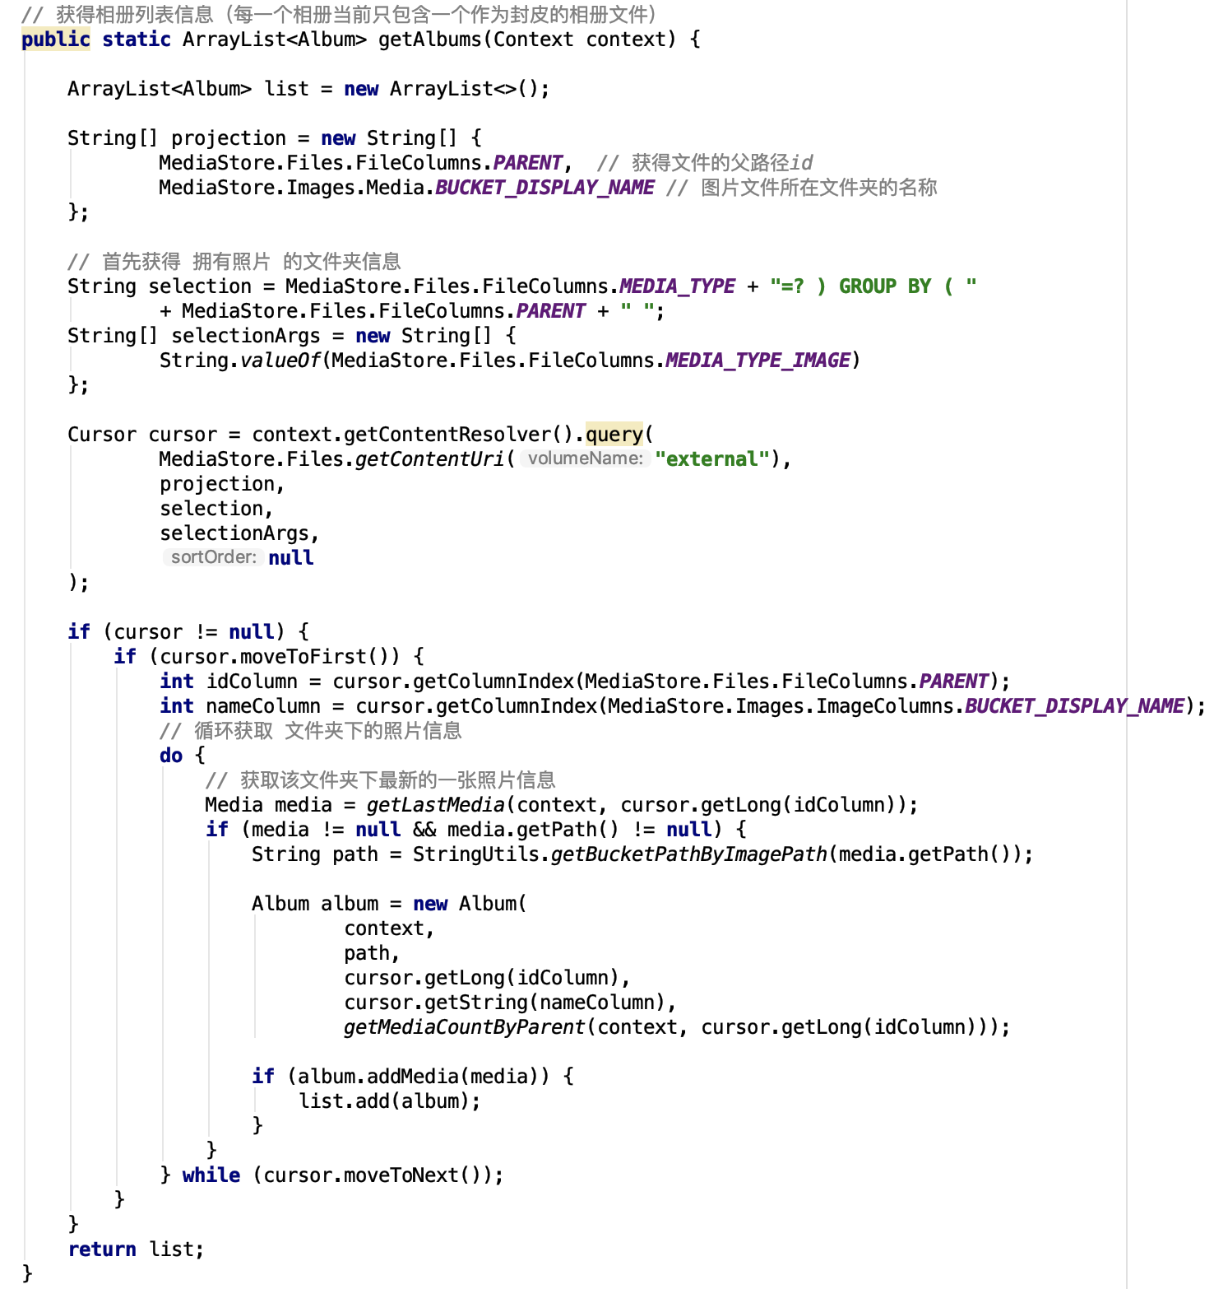

图62相册加载逻辑关键代码

### 5.6.2 相册图片加载

在如图59所示的相册主界面中，用户随意点击其中的某一个相册方块即可浏览对应相册下的图片文件信息，如图63所示：

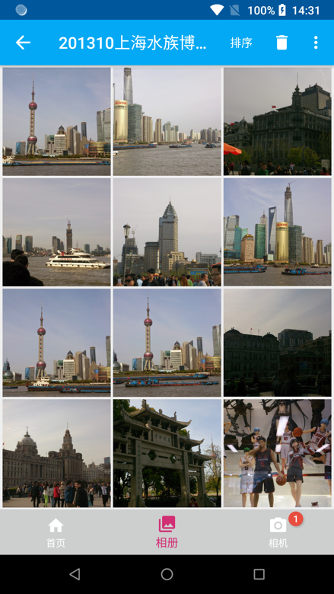

图63相册内具体图片文件展现

在相册加载逻辑中，为了相册显示速率的考虑，其并没有将相册中的所有文件一次性加载完全。只有当用户点击某一个相册选项时，才进行当前相册图片文件信息的加载。具体相册图片文件是根据相册Album中提供的父路径id信息通过ContentResolver从MediaStore中获取的。在具体文件加载过程中，程序获取了图片文件的全路径信息MediaStore.Images.Media.DATA、图片的拍摄日期MediaStore.Images.Media.DATE_TAKEN、图片的类型MediaStore.Images.Media.MIME_TYPE、图片的大小MediaStore.Images.Media.SIZE、图片是横屏还是竖屏拍摄MediaStore.Images.Media.ORIENTATION，并以此构建Media实例。一个Media实例就代表一个图片信息。在获取该相册内的全部图片信息后，更新mediaRecyclerView中的media数据，将最新的图片信息显示在界面上，并且隐藏albumRecyclerView。相册图片加载的关键代码如图64所示：

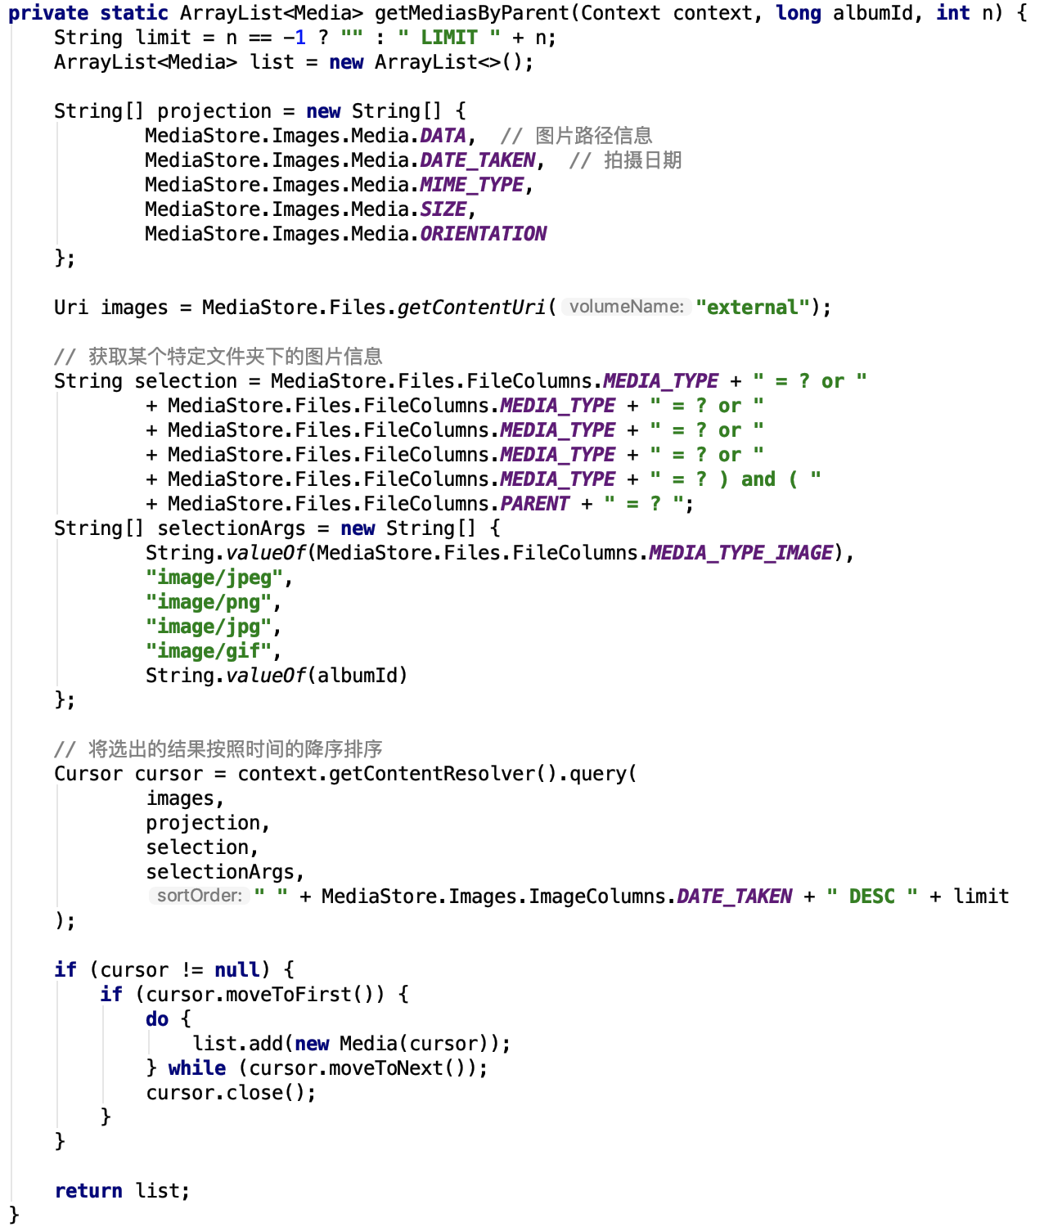

图64 相册图片加载关键代码

### 5.6.3 相册编辑相关

在App的相册模块中，用户可以对相册以及相册中的相册图片进行一些编辑操作。图65展示的是默认情况下的编辑菜单（左边两幅为相册模式下编辑菜单，右边两幅为图片模式下编辑菜单）。

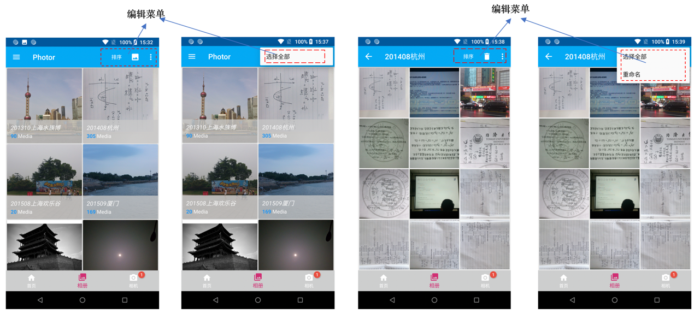

图65 默认情况编辑菜单

用户可以通过长按的方式选中需要编辑的相册或者是图片文件，如图66所示（左图表现的是选中相册时的情况，右图展现的是选中图片时的情况）。

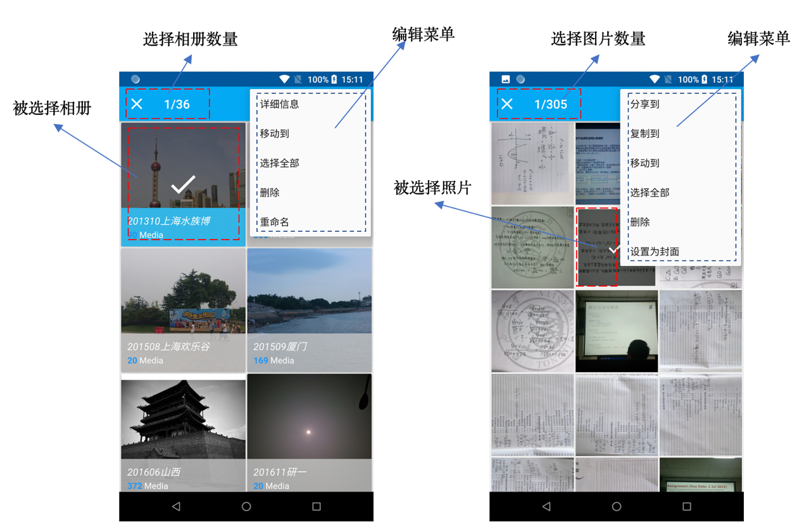

图66 相册图片编辑选项

1）相册、图片排序

首先对于图65左一中的排序菜单栏，app提供了按名称、拍摄时间、大小三种排序方法，升降序两种排序方式，如图67所示：

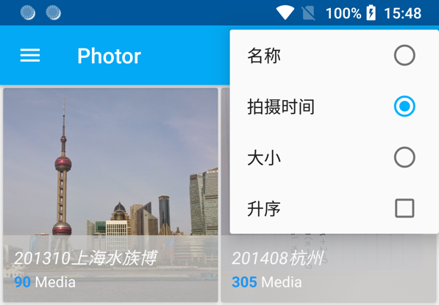

图67排序方式

排序逻辑主要是通过重写Comparator类的compare方法实现的，对于相册来说，名称重排序即为按相册名称的字典序信息对Album对象进行排序；拍摄时间重排序为按照相册中最新拍摄的照片的拍摄时间进行Album对象排序；大小排序即为按照相册中图片的数量进行Album对象排序。图片文件的排序方式也与相册的排序逻辑大致相同，只是图片文件的大小排序为以图片文件的实际大小排序，拍摄时间排序为以该图片本身的修改时间为基准进行排序。如图68所示为Album对象按拍摄时间排序的逻辑：

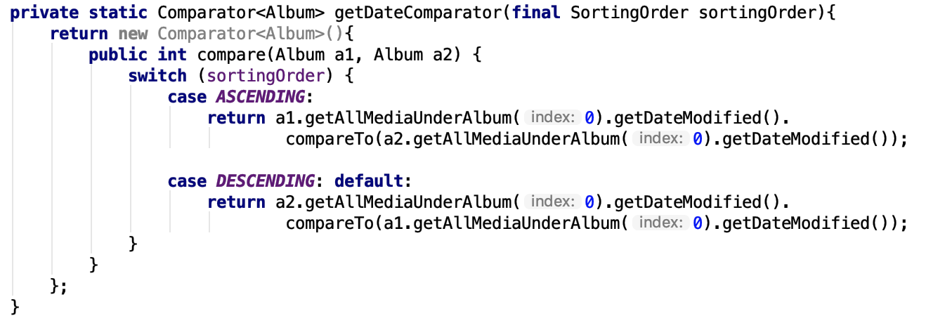

图68 相册按名称排序逻辑

图65中选择全部菜单项既可以实现选择全部的相册也可以实现选择全部的图片。该菜单项的实现逻辑与用户长按实现选择的逻辑类似，其伪代码如下所示：

|  |
| --- |
| （1）判断当前为相册模式还是某一相册下的图片模式  （2）若为相册模式，则将当前被选中的相册信息记录到HandlingAlbums实例的selectedAlbums列表中。转至（4）。  （3）若为某一相册中的图片模式，那么将被选中的照片记录到对应Album实例的selectedMedias列表中。并将选图片对应的Media实例中的selected标志位设置为true。转至（5）。  （4）隐藏mediaRecyclerView，并且按照相册的被选中情况对albumRecyclerView中的相册信息分别进行重绘，并显示albumRecyclerView。  （5）隐藏albumRecyclerView，并且根据图片被选中的情况对mediaRecyclerView中的图片信息分别进行重绘，并且显示mediaRecyclerView。 |

2）相册重命名

当用户点击图65右一图中的重命名菜单项时，其触发的操作与用户点击图66左一图中的重命名菜单项是相同的，都是对对应的相册进行重命名操作。相册重命名操作界面如图69所示：

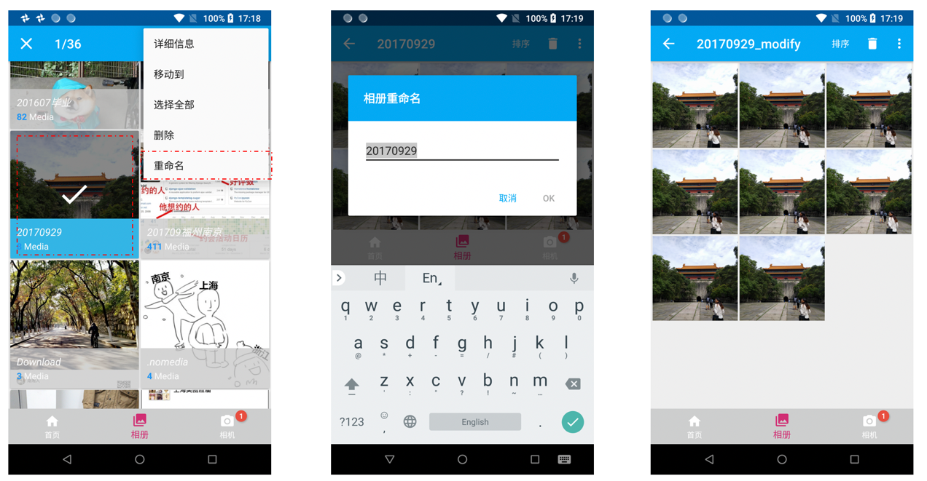

图69相册重命名操作

相册重命名的伪代码如下所示：

|  |
| --- |
| （1）获取当前被选择的Album实例，并且弹出重命名对话框。  （2）检测用户在重命名文本框中输入的文本，当用户输入的文本不合法或者与原名称相同时，不允许用户进行相册重命名操作。用户输入文本与原相册名称不同并且用户确认重命名时，触发重命名操作。  （3）将原相册路径中的文件夹重命名为用户输入的文本，并通过MediaScannerConnection.scanFile 对原始的图片文件进行扫描，更新MediaStore中被删除的文件。另外将重命名后的图片文件路径写入MediaStore中，以便图片文件能被程序扫描。  （4）更新albumRecyclerView 或者 mediaRecyclerView，及时让界面显示最新的内容信息。 |

在相册重命名过程中，如果不对已经不存在的图片文件在MediaStore进行扫描更新，不将新增加的图片文件加入MediaStore库，那么程序之后通过MediaStore是不能获取已经更新的图片文件信息的，所以更新MediaStore库是十分重要的。更新MediaStore库的关键代码如图70所示：

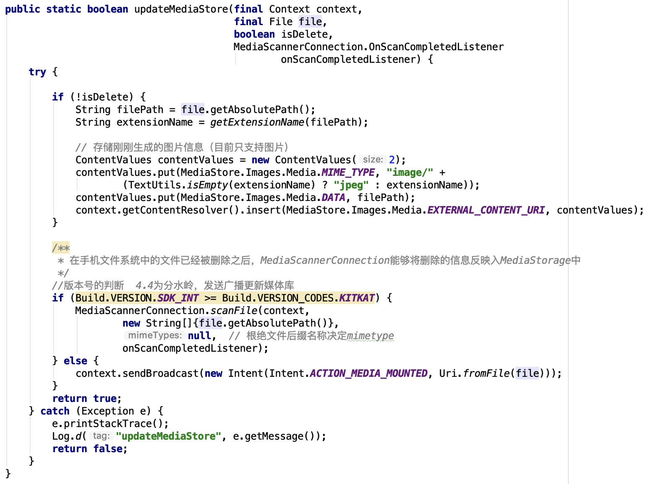

图70更新MediaStore库

3）移动复制操作

用户可以通过点击图66中的移动到、复制到菜单选项对选中的图片进行移动、复制操作。如图71展示了移动图片操作的过程，

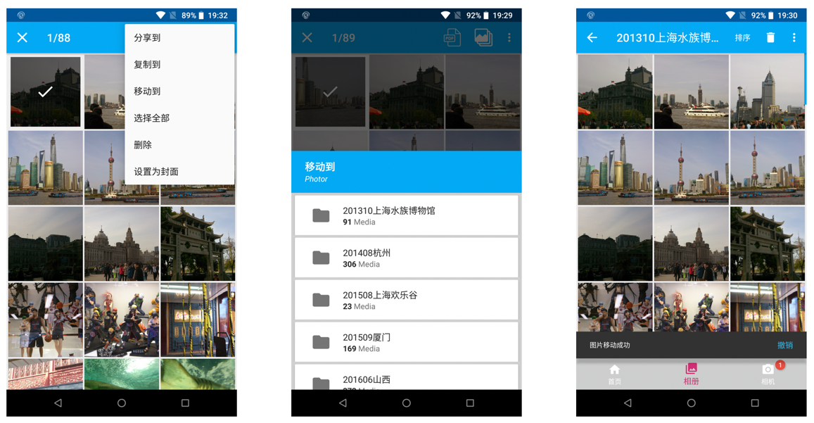

图71图片移动操作

图片的复制过程与移动操作类似，也是通过用户长按某一张图片，使该图片进入被选中状态。点击移动到、或复制到菜单项之后，界面底部将会弹出图片文件夹列表，如图71中图所示。用户选择需要将被选择文件移动到或复制到的文件夹即可。

移动操作的内部实现与相册重命名操作有些类似，即也是对被选中的图片文件进行重命名操作，使其成为目标文件夹下的图片。完成重命名操作之后，需要将重命名之后的图片文件（相当于新文件）增加至MediaStore库中，而原来重命名之前的文件则需要MediaScannerConnection对其进行扫描，更新MediaStore中已经不存在的信息。

图片的复制操作较为简单，其是直接将选中的图片文件复制一份到选定的目标文件夹，并且直接将这些复制的新文件增加值MediaStore库，这样操作之后程序能够立刻扫描出新增的图片文件信息。

4）相册、图片删除操作

用户可以通过长按相册、文件，使相册或者文件处于被选定状态，然后点击图66中的删除菜单项调出删除对话框，如图72（左图为删除相册，右图为删除图片文件）所示：

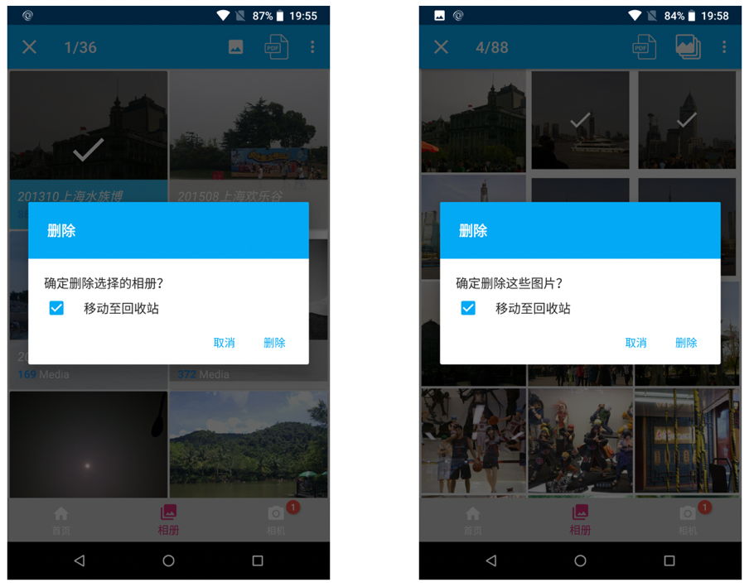

图72删除相册、删除文件

删除相册本质上也是删除图片文件，即将当前相册（图片文件夹）下的图片文件信息全部删除。删除图片文件对话框中有一个移动至回收站的选项，若用户勾选了移动至回收站选项框，那么被选中删除的文件夹将会被移动到Environment.getExternalStorageDirectory() + "/" + ".nomedia" 文件夹中（一般会是/storage/emulated/0/.nomedia 文件夹作为回收站）。同时程序也会应用将删除的图片文件的相关信息记载入Realm数据库中，以便之后能从回收站中恢复删除的图片文件到原文件夹。图73为表示回收站文件的Realm 数据库Entity类，其中trashbinpath表示回收站中的图片文件路径；oldpath表示图片的原始路径；datetime表示图片文件被加入回收站的时间。

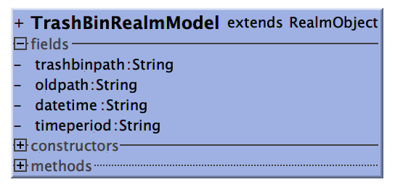

图73 回收站文件Entity

如果用户在删除文件的对话框没有勾选移动至回收站选项，那么图片文件将会被永远删除，不能被恢复。同样的，文件被删除之后需要更新MediaStore库，以便程序扫描MediaStore库时能得到正确的图片结果。

回收站界面如图74所示：

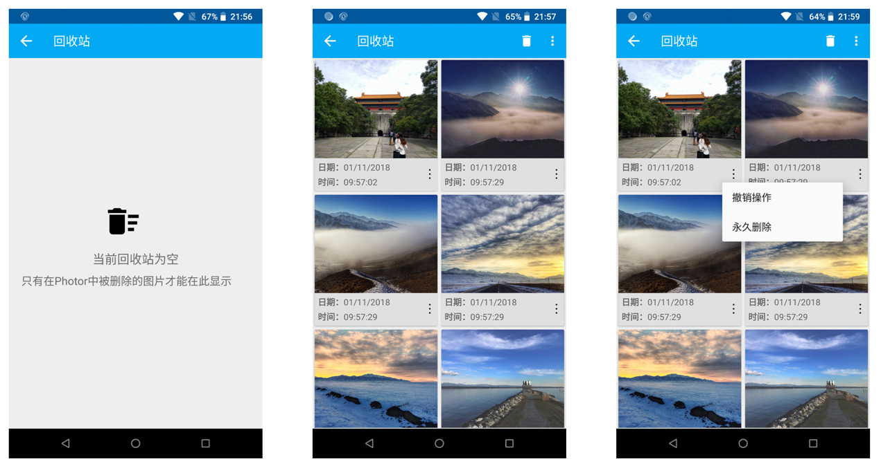

图74 回收站界面

图74最左侧为回收站为空时的界面，中间为正常的回收站文件信息，其中每个文件图片方块都有该文件的创建日期。另外，点击方块右侧的菜单触发点，即可呼出操作菜单，包括撤销以及永久删除两个选项。当用户点击进行撤销操作时，程序首先根据之前Realm数据库中记录的信息将回收站文件移动至原目录，再将这条数据库记录删除，最后再更新MediaStore库。若用户点击永久删除菜单项，那么程序将从文件系统中永远删除该图片文件。

5）其他

当用户点击图66左侧界面的详细信息菜单项时，用户将会得到被选中相册的详情信息，如图75所示：

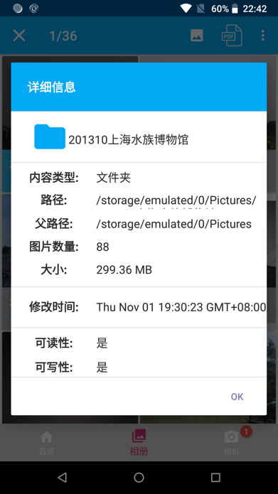

图75 相册详情界面

另外用户在进入某一个具体的相册，选中某一张图片，可点击图66右侧界面所示的设置为封面菜单选项，将当前图片设置为当前相册的封面图片。对应实现上，只需将当前的Album实例中的previewPath设置为当前被选择的封面图片即可。

### 5.6.4 相册图片浏览相关

当用户从相册主界面中点击某一个相册，则会进入相册的图片简略信息页面。如图76左图所示，在图片简略信息页面点击某一个图像，则会进入该相册范围内的图片浏览页面，如图76右图所示。图片浏览界面中顶部的导航栏左侧显示有当前图片的下标以及当前相册中图片的总数，导航栏右上角为pdf生成菜单项，界面底部为操作栏按钮，使用ActionMenuView实现。

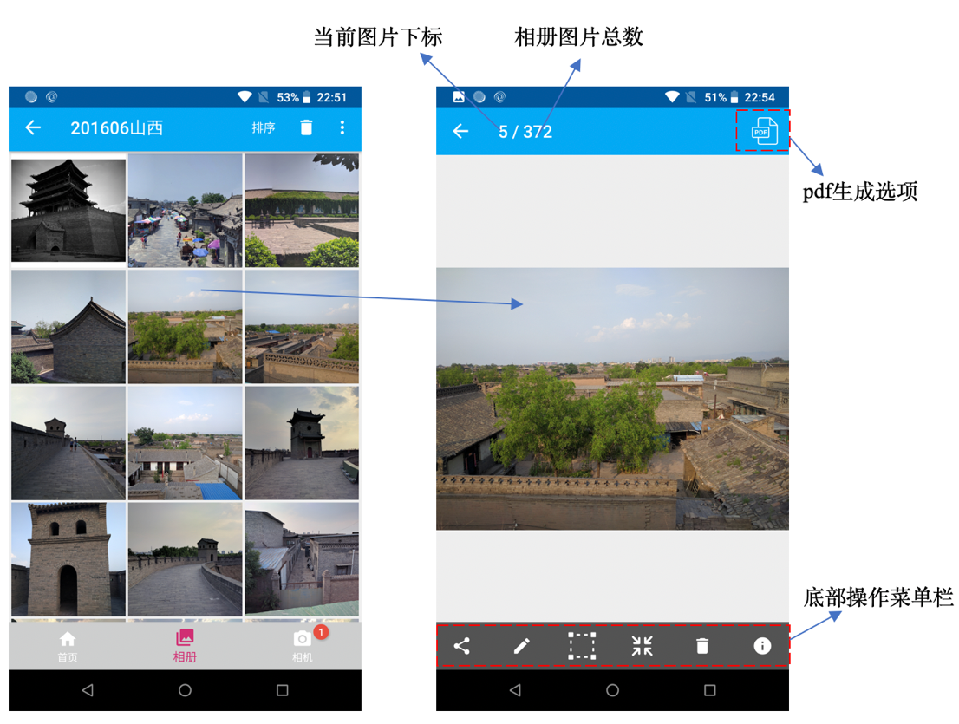

图76 图片浏览界面

图片浏览界面（图76）的图片浏览部分使用了RecyclerView实现，由于用户滑动该RecyclerView，使图片滚动到下一张图片时，程序需要记录下下一张图片的路径、设置导航栏中当前图片的下标等，为了实现这些需求，程序重写了RecyclerView，设置了一个OnPageChangeListener接口，逻辑为当检测到RecyclerView的第一个完全可见的Item的下标变化时，触发OnPageChangeListener接口中的方法实现，其关键代码如图77所示：

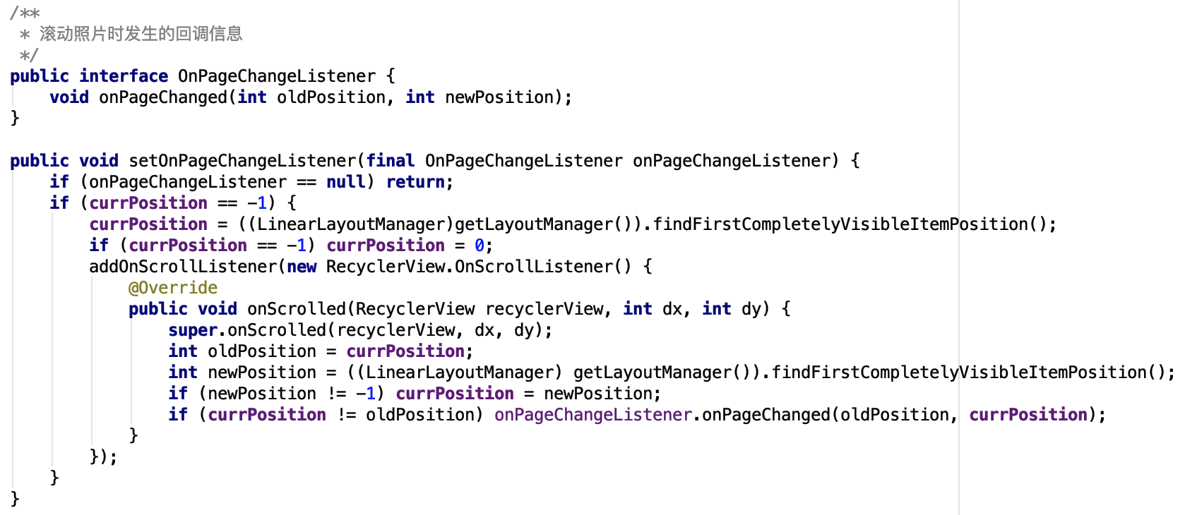

图77图片浏览页面page change监听

当用户点击pdf生成菜单项时，程序将会把当前的图片文件转化成pdf文件信息，方便用户打印。生成的pdf文件预览页面如图78左图所示，同时用户可以点击右上角的分享按钮，将该pdf分享出去，如图78右图所示。

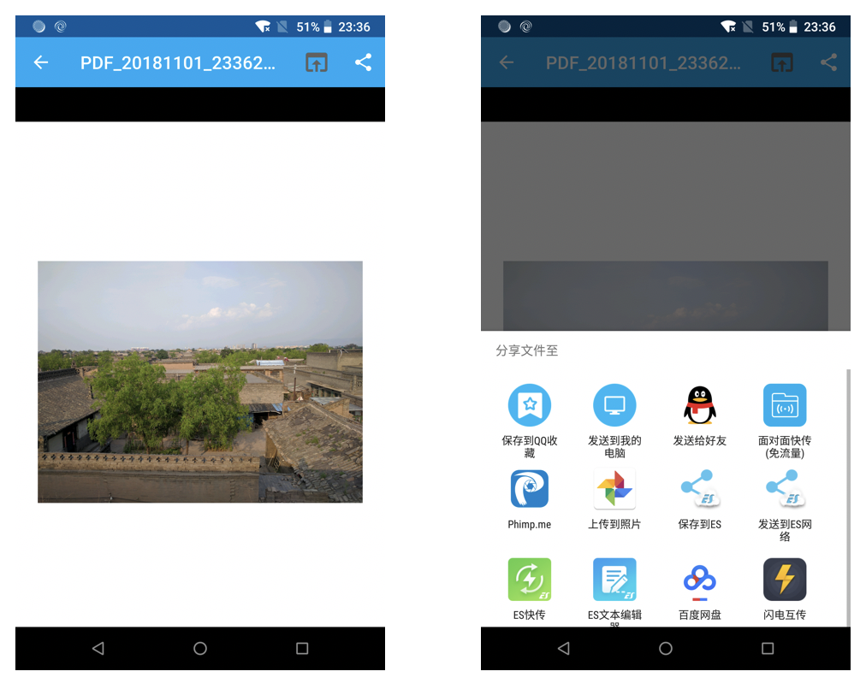

图78生成pdf预览页面

Pdf 文件生成模块主要应用了库，生成逻辑的关键代码如图79所示：

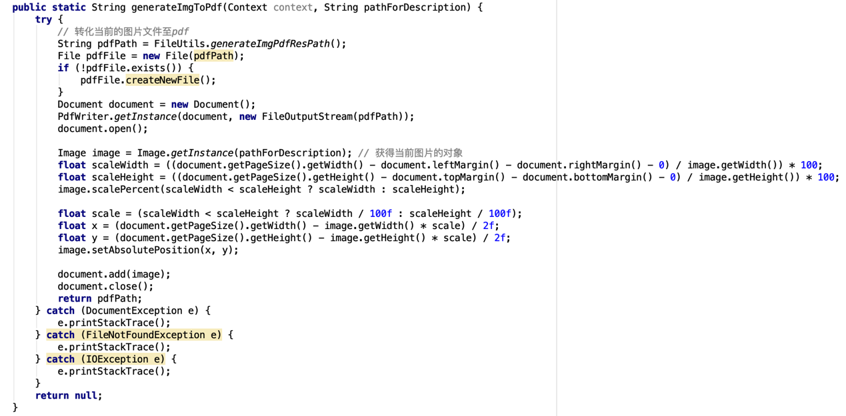

图79 pdf生成关键代码

对于图片的底部按钮栏分别为分享、编辑、幻灯片播放、删除、详情功能菜单选项。分享及编辑菜单选项被点击后分别触发分享以及编辑图片的功能，分别如图80左右图所示：

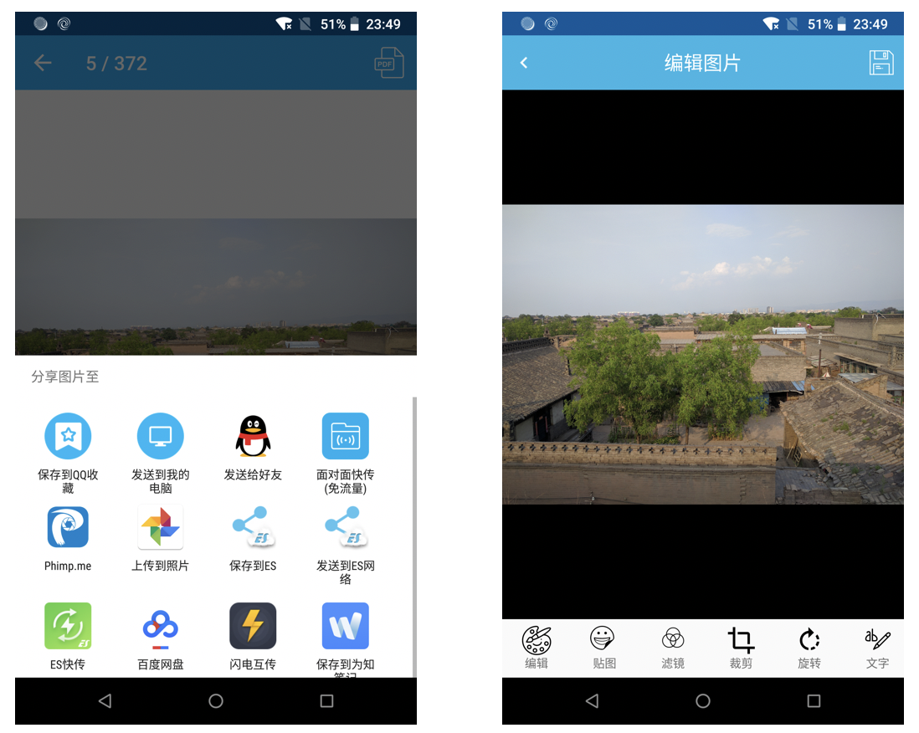

图80 图片分享、编辑界面

当用户点击幻灯片播放选项时，会弹出设置对话框，让用户设置具体的幻灯片播放间隔，如图81所示：

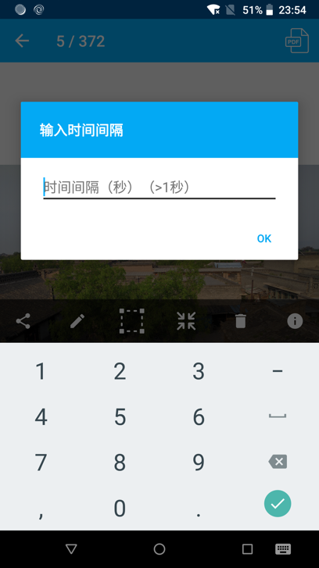

图81幻灯片播放间隔设置

幻灯片功能主要使用了Android 的Handler机制，通过用户设置的播放间隔定时切换页面中RecyclerView当前显示的照片信息，从而达到幻灯片播放的效果，关键代码如图82所示：

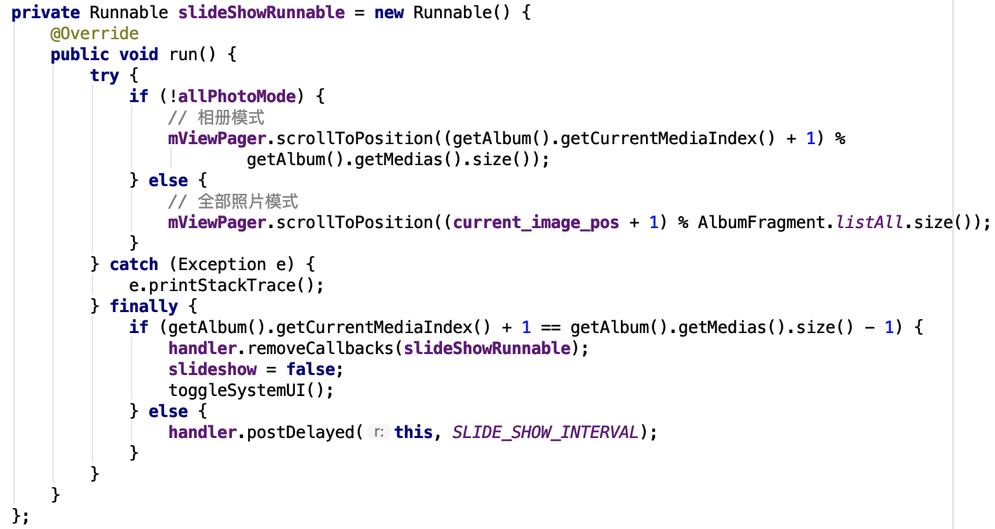

图82图片幻灯片播放关键代码

图片浏览界面底部菜单栏中的删除菜单项的实现与5.6.3节中相册、图片文件删除的实现原理相同，在此不做赘述。另外用户点击图片详情菜单项时，将会获得该图片文件的具体Exif信息，如图83所示：

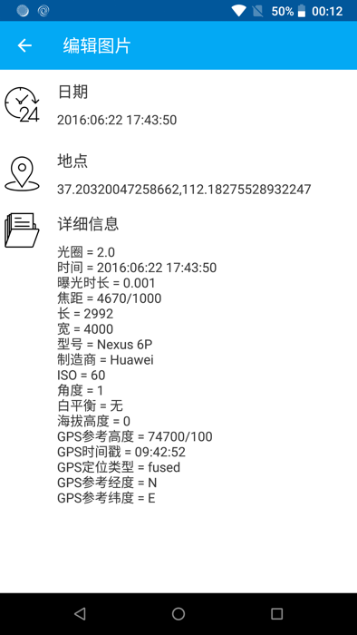

图83 图片文件详情页面

### 5.6.5 拼图相关

拼图功能使得用户能在空白的底图上插入选择的图片，并且控制其排版，并且依靠图片编辑部分的其他编辑功能对组合图片进行处理，从而生成最终排版之后的组合照片。用户首先在主界面长按选择需要进行拼图操作的模块，如图84最左侧图所示。

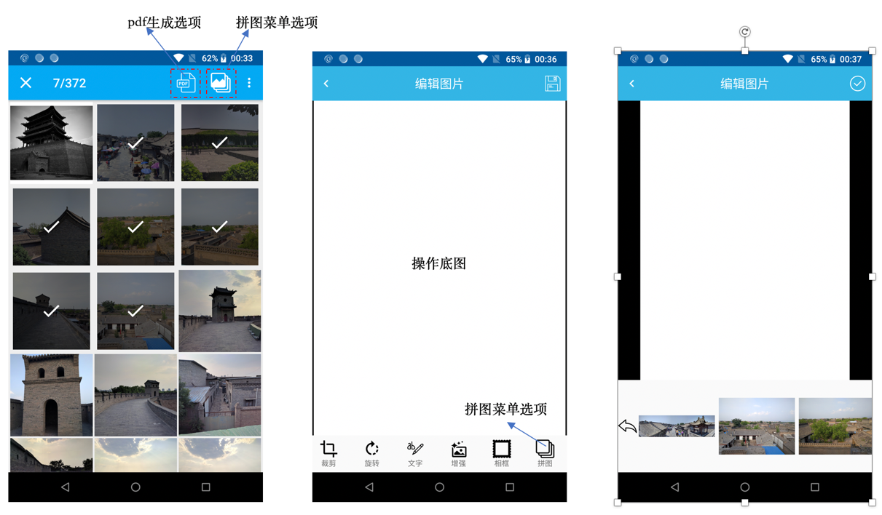

图84 拼图操作相关

接着用户点击图84最左侧图的拼图菜单选项，即可进入拼图菜单界面（如图84的中图所示）。拼图操作界面中的的底图为纯白色的bitmap，其大小与当前手机屏幕的大小完全相同。当用户点击底部最右侧的拼图菜单选项时，系统后台会自动开始一个加载用户之前选择的图片的缩略图的任务，加载缩略图信息，并且最终预览显示在图84最右图的底部操作栏上。

接下来用户可以通过点击图84最右图的底部操作栏的图片选项，将之前选择的图片加入白色地图中，图片以贴图的方式加入（实现原理与5.5.3小节贴图模块的实现相同），这使得用户可以任意对加入的图片进行排版操作，如图85左一图所示：

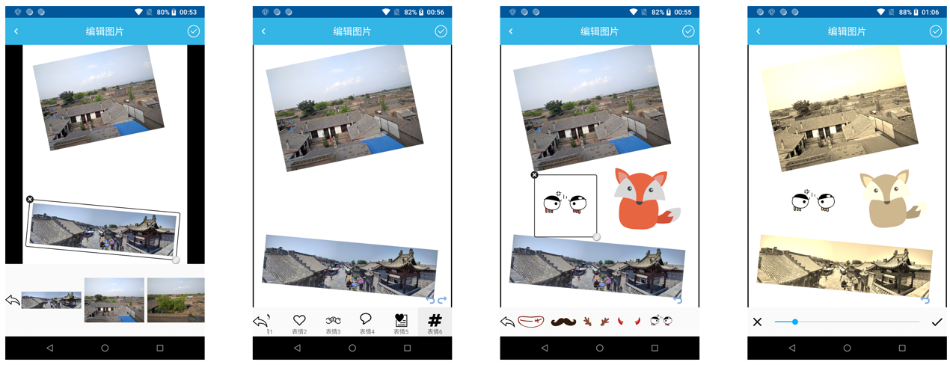

图85 图片排版操作

接下来用户可以利用图片编辑模块的其他功能进行操作，比如利用贴图功能向底图中加入贴图，如图85的左二图与右二图所示；向图像中加入滤镜效果，如图85的右一图所示。总之用户可以根据拼图功能，从相册中任意选择需要进行拼图编辑的图片，在拼图模块中对选择的图片进行自定义的排版处理。并且可以借助图像处理模块的其他处理功能编辑出各种效果的照片。

在获得多张已处理图片后，同样的用户可以将这些图片转化为pdf文件，方便打印传播。图片转化操作如图86所示：

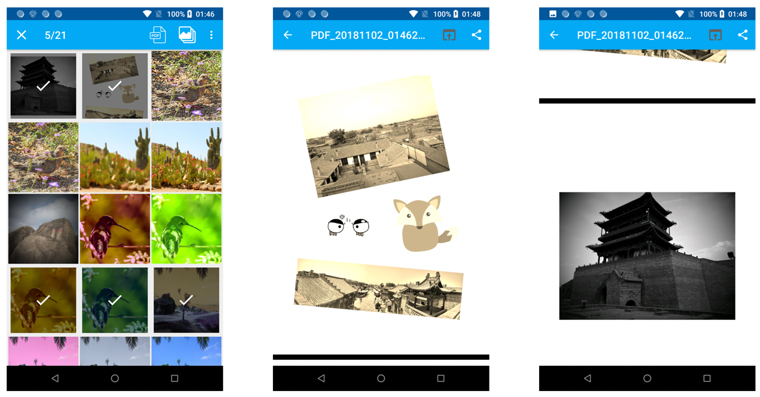

图86 拼图转化为pdf

**第3章 结构非线性损伤构形状态的随机演化分析**

……

3.2 结构非线性构形状态转移过程及其演化方程

……

3.3.1 结构非线性构形状态转移过程分析

……

2.结构非线性构形状态转移过程

当广义控制截面具有式（3.2）的广义本构关系时，可定义如下的截面示性数

公式居中，序号顶右

 （3.2）

显然，结构的非线性构形状态就是结构的塑性铰（或发生塑性屈服截面）分布状态。结构的非线性演化过程可以通过可数状态空间中的非线性构形的状态转移过程来研究，如图3.2。



图3.2 非线性构形状态转移过程示意图

置于图的下方，宋体，五号，居中，单倍行距，段前6磅，段后12磅，图序与图名文字之间空一个字符宽度

……

各状态中杆件屈服与否的对应关系如表3.1。

表3.1 杆件状态与非线性构形状态对应关系

置于表的上方，宋体，五号，居中，单倍行距，段前6磅，段后6磅，表序与表名文字之间空一个字符宽度

|  |  |  |  |  |  |  |  |  |  |
| --- | --- | --- | --- | --- | --- | --- | --- | --- | --- |
| 非线性构形  状态 | | 1 | 2 | 3 | 4 | 5 | 6 | 7 | 8 |
| 杆件状态 | 已屈服  杆件 | － |  |  |  |  |  |  |  |
| 未屈服  杆件 |  |  |  |  |  |  |  | － |

……

**第7章 结论与展望**

7.1 结论

本文的研究工作初步探讨了随机结构反应的概率密度演化问题，对于具有不同类型本构关系的随机结构反应分析问题提出了两种分析方法，初步建立了随机结构非线性反应的基本图景，给出了具有一定普遍意义的分析方法。

……

7.2 进一步工作的方向

本文的研究虽然取得了初步的成功，但依然任重道远，尚有许多有待进一步深入进行的研究工作，这里择其要者简要讨论如下：

……

**致谢**

标题：黑体，三号，加粗居中，单倍行距，段前24磅，段后18磅；正文部分仿宋，小四，行距16磅，段前段后0磅，首行缩进2个汉字符

逾尺的札记和研究纪录凝聚成这么薄薄的一本，高兴和欣慰之余，不禁感慨系之。记得鲁迅在一篇文章里写道：“人类的奋战前行的历史，正如煤的形成，当时用大量的木材，结果却只是一小块”。倘若这一小块有点意义的话，则是我读书生活的最好纪念，也令我对于即将迈入的新生活更加充满信心。

回想读书生活，已经整整二十个年头，到同济求学将近五年，攻读博士学位也已三年了。进入同济大学以来，深深醉心于一流学府的大家风范。名师巨擘，各具特点；中西融合，文质相顾。处如此佳境以陶铸自我，实乃人生幸事。

……

2010年5月

**参考文献**

标题：黑体，三号，加粗居中，单倍行距，段前24磅，段后18磅；内容宋体，五号，（英文用Times New Roman体，五号），行距16磅，段前段后0磅

[1] Elishakoff I., Ren Y. J. & Shinozuka M, Variational principles developed for and applied to analysis of stochastic beams. Journal of Engineering Mechanics, 1996,Vol.122 (6): 559～565

[2] 吕西林，金国芳，吴晓涵.钢筋混凝土结构非线性有限元理论与应用.上海：同济大学出版社，1997

[3] 陈建军，车建文，陈勇.具有频率和振型概率约束的工程结构动力优化设计. 计算力学学报，2001，Vol.18（1）:74-80

[4] 陈景润.组合数学. 郑州：河南科学技术出版社，1985

[5] 丁光莹.钢筋混凝土框架结构非线性反应分析的随机模拟分析:[博士学位论文] .上海：同济大学土木工程学院，2001

[6] 丁义明,方福康,范文涛.离散动力系统的密度演化方法. 见：许国志主编.系统科学与工程研究. 上海：上海科技教育出版社,2000:62-77

……

**附录A ×××××**

标题要求同各章标题，正文部分：宋体，小四，（英文用Times New Roman体，小四），两端对齐书写，段落首行左缩进2个汉字符。行距20磅（段落中有数学表达式时，可根据表达需要设置该段的行距），段前0磅，段后0磅。

……

**个人简历、在读期间发表的学术论文与研究成果**

**个人简历：**

陈建兵，男，1975年8月生。

1997年7月毕业于东北大学 矿山建设（工业与民用建筑）专业 获学士学位。

1997年9月入同济大学读硕士研究生，1999年3月提前攻读博士学位。

**已发表论文：**

[1] 陈建兵，李杰.结构设备体系动力相互作用研究.地震工程与工程振动，2001，Vol.21 （3）:70-74

标题要求同各章标题，正文部分：宋体，五号（英文用Times New Roman体，五号），行距16磅，段前段后0磅，学术论文书写格式同参考文献,“个人简历”、“已发表论文”等字加粗

……

**待发表论文：**

[1] 陈建兵，李杰.随机结构分析中的均值参数反应与反应均值.力学季刊（已接收）

……

**研究报告：**

[1] 李杰,赵昕,陈隽,陈建兵,章萍.福建泉州层间隔震结构房屋振动台试验研究. 2001

……

Times New Roman体，四号，居中，单倍行距，段前0磅，段后0磅，选填Master、Doctor

1. 图片来源于Android开发者官网 <https://developer.android.com/guide/platform/>
2. 图片来源于维基百科 <https://zh.wikipedia.org/wiki/Android>
3. 图7来源于 <http://www2.xitek.com/info/showarticle.php?id=1148>
4. 图9来源于维基百科，<https://zh.wikipedia.org/wiki/%E6%99%AF%E6%B7%B1>
5. ImageViewZoom开源控件地址：<https://github.com/sephiroth74/ImageViewZoom>
6. 图39来源于 <https://cdc.tencent.com/wp-content/uploads/2011/05/41.png>
7. 图40 来源于 <https://cdc.tencent.com/wp-content/uploads/2011/05/31.png>
8. 图43 来源于 <https://www.wikiwand.com/en/Planckian_locus>